QUY CHUẨN KỸ THUẬT QUỐC GIA QCVN 51: 2012/BGTVT

QUY PHẠM PHÂN CẤP VÀ ĐÓNG PHƯƠNG TIỆN
THUỶ NỘI ĐỊA VỎ XI MĂNG LƯỚI THÉP

MỤC LỤC
1 | QUY ĐỊNH CHUNG………………………………………………………. | 5
1.1 | Phạm vi điều chỉnh ………………………………………………… | 5
1.2 | Đối tượng áp dụng…………………………………………………. | 6
1.3 | Giải thích từ ngữ……………………………………………………. | 6
2 | QUY ĐỊNH KỸ THUẬT…………………………………………………… | 7
Chương 1 | Giám sát kỹ thuật và phân cấp…………………………………. | 7
1.1 | Quy định chung……………………………………………………... | 7
1.2 | Nội dung giám sát kỹ thuật………………………………………… | 7
1.3 | Hồ sơ kỹ thuật………………………………………………………. | 7
1.4 | Phân cấp phương tiện……………………………………………... | 7
1.5 | Kiểm tra phương tiện thuỷ nội địa vỏ xi măng lưới thép……….. | 8
Chương 2 | Thân phương tiện…………………………………………………. | 9
2.1 | Vật liệu……………………………………………………………….. | 9
2.2 | Yêu cầu về công nghệ……………………………………………... | 11
2.3 | Yêu cầu chung về kết cấu…………………………………………. | 12
2.3.1 | Quy định chung……………………………………………………... | 12
2.3.2 | Lưới thép………………………………………………………….…. | 17
2.3.3 | Ghép lưới……………………………………….…………………… | 18
2.4 | Kết cấu thân phương tiện………………………………………….. | 19
2.4.1 | Quy định chung……………………………………………………... | 19
2.4.2 | Cơ cấu đáy………………………………………………………….. | 25
2.4.3 | Cơ cấu mạn…………………………………………………………. | 27
2.4.4 | Cơ cấu boong……………………………………………………….. | 28
2.4.5 | Cơ cấu tấm vỏ………………………………………………………. | 30
2.4.6 | Cơ cấu tấm boong………………………………………………….. | 37
2.4.7 | Cơ cấu vách………………………………………………………… | 43
2.4.8 | Cơ cấu của cột chống và giá đỡ………………………………….. | 48
2.4.9 | Cơ cấu sống mũi, sống đuôi, sống dọc ngoài và các tiếp điểm trong cơ cấu thân phương tiện………………………………….… | 50
Chương 3 | Hệ thống máy tàu…………………………………………………. | 58
3.1 | Quy định chung……………………………………………………... | 58
3.2 | Cố định máy chính, máy phụ……………………………………… | 58
3.3 | Các hệ thống và đường ống………………………………………. | 58
3.3.1 | Quy định chung……………………………………………………... | 58
3.3.2 | Lắp đặt ống………………………………………………………….. | 58
Chương 4 | Trang bị điện……………………………………………………….. | 60
Chương 5 | Phòng và chữa cháy……………………………………………… | 61
4.1 | Quy định chung……………………………………………………... | 61
4.2 | Trang bị phương tiện chữa cháy………………………………….. | 61
3 | QUY ĐỊNH VỀ QUẢN LÝ………………………………………………… | 62
4 | TRÁCH NHIỆM CỦA TỔ CHỨC, CÁ NHÂN…………………………... | 63
5 | TỔ CHỨC THỰC HIỆN…………………………………………………... | 65

QUY CHUẨN KỸ THUẬT QUỐC GIA QCVN 51: 2012/BGTVT

QUY PHẠM PHÂN CẤP VÀ ĐÓNG PHƯƠNG TIỆN

THUỶ NỘI ĐỊA VỎ XI MĂNG LƯỚI THÉP

National technical regulation on classification and construction
of inland waterway ships of steel reinforced cement

1 - QUY ĐỊNH CHUNG
  - Phạm vi điều chỉnh
    - Quy chuẩn này quy định các yêu cầu về giám sát kỹ thuật, thiết kế, đóng mới, sửa chữa phương tiện thuỷ nội địa có vỏ xi măng lưới thép (sau đây gọi là Quy chuẩn) quy định các yêu cầu về giám sát kỹ thuật, thiết kế, đóng mới, sửa chữa, có vỏ bằng vật liệu xi măng lưới thép, có động cơ hoặc không có động cơ (sau đây gọi là phương tiện), có đặc trưng như sau:
- Phương tiện có chiều dài thiết kế L ≤ 40 m; có kết cấu đáy đơn; có một boong tính toán;
 ≤ 5 ;  = 8 ÷ 24
L - Chiều dài phương tiện;
B - Chiều rộng phương tiện;
D - Chiều cao mạn phương tiện;
- Các phương tiện có đặc điểm và quan hệ tỷ lệ kích thước ngoài phạm vi nêu trên sẽ được Đăng kiểm xem xét trong từng trường hợp cụ thể.
    - Quy chuẩn này không áp dụng cho các phương tiện làm nhiệm vụ quốc phòng, an ninh, phương tiện nghề cá, phương tiện thể thao, vui chơi giải trí.
    - Những quy định hoặc các phần không được đề cập trong Quy chuẩn này phải được tuân thủ theo quy định các phần tương ứng của TCVN 5801: 2005 Quy phạm phân cấp và đóng phương tiện thuỷ nội địa và QCVN 25: 2010/BGTVT Quy chuẩn kỹ thuật quốc gia về Quy phạm giám sát kỹ thuật và đóng phương tiện thuỷ nội địa cỡ nhỏ.

  - Đối tượng áp dụng
Quy chuẩn này áp dụng đối với cơ quan đăng kiểm, các đơn vị thiết kế, các cơ sở đóng mới, sửa chữa phương tiện, các cơ sở sản xuất vật liệu, sản phẩm, trang thiết bị lắp đặt trên phương tiện, chủ phương tiện.
  - Giải thích từ ngữ
Ngoài các định nghĩa và giải thích có liên quan đã được nêu trong TCVN 5801: 2005 Quy phạm phân cấp và đóng phương tiện thuỷ nội địa và QCVN 25: 2010/BGTVT Quy chuẩn kỹ thuật quốc gia về Quy phạm giám sát kỹ thuật và đóng phương tiện thuỷ nội địa cỡ nhỏ, Quy chuẩn này còn sử dụng những định nghĩa và giải thích sau đây:
    - Xi măng lưới thép là vật liệu được chế tạo từ vữa xi măng-cát, bên trong có cốt thép và lưới thép. Vật liệu xi măng lưới thép để đóng phương tiện được đặc trưng bằng hệ số tỉ diện cốt thép K.
    - Hệ số tỉ diện cốt thép K là tỷ số của tổng diện tích tiết diện các sợi lưới và cốt thép trên một đơn vị thể tích của xi măng lưới thép, K = (0,53) cm²/cm³.
    - Cốt chịu lực là cốt thép bố trí bên trong kết cấu, tham gia chính vào sức bền chung của kết cấu hoặc các bộ phận của kết cấu nhằm đảm bảo độ bền kết cấu theo hướng tính toán.
    - Cốt kết cấu là cốt thép được bố trí thêm bên trong kết cấu để tạo điều kiện thi công. Trong tính toán, cốt kết cấu không được xem là thành phần tham gia chịu lực.
    - Cốt đai là cốt thép để liên kết các cốt chịu lực với nhau.
    - Cốt lưới là cốt thép được bố trí giữa các lớp lưới thép của kết cấu tấm xi măng lưới thép.
    - Hàm lượng cốt thép γ là tỷ số giữa tổng diện tích tiết diện các sợi lưới và cốt thép so với diện tích tiết diện của tấm.

2 – QUY ĐỊNH KỸ THUẬT

CHƯƠNG 1 - GIÁM SÁT KỸ THUẬT VÀ PHÂN CẤP
  - Quy định chung
Giám sát kỹ thuật và phân cấp các phương tiện thuỷ nội địa vỏ xi măng lưới thép được tiến hành dựa trên cơ sở những yêu cầu đưa ra trong Quy chuẩn náy nhằm đảm bảo an toàn cho người, hàng hoá và phương tiện.
1.2 Nội dung giám sát kỹ thuật
Khối lượng và nội dung giám sát kỹ thuật phương tiện thuỷ nội địa vỏ xi măng lưới thép được thực hiện theo các quy định nêu trong Quy chuẩn này và các điểm liên quan trong phần giám sát kỹ thuật của TCVN 5801: 2005 Quy phạm phân cấp và đóng phương tiện thuỷ nội địa ; Phần 2 - Quy định kỹ thuật của QCVN 25: 2010/BGTVT Quy chuẩn kỹ thuật quốc gia về Quy phạm giám sát kỹ thuật và đóng phương tiện thuỷ nội địa cỡ nhỏ.
  - Hồ sơ kỹ thuật
    - Hồ sơ kỹ thuật của phương tiện thuỷ nội địa vỏ xi măng lưới thép phải tuân thủ theo quy định nêu trong TCVN 5801: 2005 Quy phạm phân cấp và đóng phương tiện thuỷ nội địa ; hoặc Chương 1, Phần 2 - Quy định chung về giám sát kỹ thuật của QCVN 25: 2010/BGTVT Quy chuẩn kỹ thuật quốc gia về Quy phạm giám sát kỹ thuật và đóng phương tiện thuỷ nội địa cỡ nhỏ.
    - Ngoài những hồ sơ kỹ thuật theo yêu cầu nêu trên yêu cầu bổ sung những bản vẽ “bố trí cốt thép” và bản vẽ “dải lưới thép”.
1.4 Phân cấp phương tiện
1.4.1 Quy định chung
Các phương tiện được phân cấp theo quy định phải được Đăng kiểm tiến hành kiểm tra thân phương tiện, trang thiết bị, hệ thống máy phương tiện, trang bị điện, trang bị phòng và chữa cháy, ổn định và mạn khô thỏa mãn các yêu cầu của Quy chuẩn này và các phần khác có liên quan trong TCVN 5801: 2005 Quy phạm phân cấp và đóng phương tiện thuỷ nội địa nhưng không được đề cập trong Quy chuẩn này.

1.4.2 Ký hiệu cấp phương tiện
Ký hiệu cấp phương tiện cơ bản: VR SI hoặc VR SII.
Phương tiện mang cấp SI được phép hoạt động trong vùng có chiều cao sóng đến 2,0 m.
Phương tiện mang cấp SII được phép hoạt động trong vùng có chiều cao sóng đến 1,2 m.
Nếu phương tiện được Đăng kiểm coi là phương tiện thử nghiệm thì thêm cụm từ “Thử nghiệm” sau ký hiệu cấp cơ bản và để trong dấu ngoặc đơn (Phương tiện thử nghiệm là phương tiện có một bộ phận nào đó hoặc thân phương tiện không thỏa mãn các yêu cầu của Quy chuẩn và chưa được thực tế khai thác kiểm nghiệm, nhưng Đăng kiểm cho phép hoạt động để nghiên cứu những bộ phận hoặc những đặc tính mới của phương tiện).
1.4.3 Đăng ký kỹ thuật
Mỗi phương tiện thuỷ nội địa vỏ xi măng lưới thép được đóng phù hợp với các yêu cầu của Quy chuẩn này hoặc các tiêu chuẩn kỹ thuật hiện hành của Nhà nước, đều được vào Sổ đăng ký phương tiện thuỷ nội địa. Ký hiệu cấp phương tiện phải được ghi vào “Sổ kiểm tra kỹ thuật” và trong Hồ sơ phương tiện.
1.5 Kiểm tra phương tiện thuỷ nội địa vỏ xi măng lưới thép
Việc kiểm tra, đánh giá kỹ thuật trong đóng mới, sửa chữa và kiểm tra các phương tiện đang khai thác vỏ xi măng lưới thép phải tuân thủ các quy định nêu ở phần kiểm tra phương tiện của TCVN 5801: 2005 và Phần 2, Chương 1 Giám sát kỹ thuật của QCVN 25: 2010/BGTVT, trong đó không áp dụng những điều không có liên quan đến phương tiện vỏ xi măng lưới thép.

CHƯƠNG 2 - THÂN PHƯƠNG TIỆN
  - Vật liệu
    - Xi măng
- Xi măng dùng để đóng phương tiện xi măng lưới thép phải là xi măng có mác từ PC40 đến PC50, có chất lượng phù hợp với Tiêu chuẩn Việt Nam TCVN 2682 : 2009. Xi măng mác khác, nếu có các kết quả thử nghiệm xác định chất lượng phù hợp thì cũng có thể sử dụng.
- Xi măng phải được bảo quản cẩn thận trong kho và để ở nơi khô ráo tránh gây vón cục. Không dùng xi măng để lâu quá 3 tháng kể từ ngày xuất xưởng để đóng phương tiện.
- Không được dùng loại xi măng không có giấy chứng nhận của nhà máy sản xuất hoặc xi măng không rõ nguồn gốc.
- Nên sử dụng một loại xi măng để đóng cho một phương tiện. Trong trường hợp phải sử dụng hai loại xi măng khác nhau thì phải đảm bảo sao cho xi măng cùng loại được bố trí ở cùng một bộ phận. Ví dụ: boong, đáy, mạn, ca-bin v.v...
- Nên sử dụng xi măng sau khi đã thử kiểm tra cường độ, kiểm tra thời gian đông cứng và sự nở đồng đều thể tích. Thời gian thử cho đến lúc dùng không được lâu quá 1 tháng.
    - Cát
- Cát dùng để đóng phương tiện xi măng lưới thép phải là cát nước ngọt theo TCVN 7570:2006.
- Thành phần hạt cát phải phù hợp thành phần quy định như sau:
Thành phần hạt cát
Đường kính hạt, di (mm) | 2,5 | 1,25 | 0,63 | 0,315 | 0,14
Lượng sót tích lũy Ai (%) | 0 | 30-40 | 50-60 | 65-75 | 80-90
- Cát phải được loại bỏ các tạp chất và rửa sạch trước khi đưa vào sử dụng phù hợp TCVN 7572:2006 và TCVN 7570:2006.
    - Nước dùng để trộn vữa
Nước dùng để trộn vữa phải là nước ngọt và sạch, đạt Tiêu chuẩn Việt Nam TCXDVN 302 : 2004.
    - Thép
- Thép dùng làm cốt chịu lực trong đóng phương tiện xi măng lưới thép phải dùng loại thép có tính hàn tốt: hàm lượng Mangan không lớn hơn 1,6% và hàm lượng Silic không lớn hơn 0,25%. Thép dùng làm cốt đai, cốt kết cấu và cốt lưới có thể dùng loại thép cácbon thường.
- Thép của tấm lưới phải là loại sợi thép Cácbon có hàm lượng thấp hơn 0,12%. Đường kính sợi thép từ (0,7 ÷ 1,0) mm. Kích thước các ô mạng lưới không được lớn quá (10 x 10) mm.
- Thép dùng để đóng phương tiện phải là thép cán nóng, không có bọt khí, vết nứt, rỗ, vết xước, ngậm xỉ và những khuyết tật khác. Trước khi đưa vào sử dụng, thép phải được làm sạch rỉ, dầu mỡ và uốn thẳng.
    - Vữa xi măng-cát
- Vữa xi măng-cát là hợp chất gồm xi măng, cát, nước và phụ gia (nếu cần) được trộn để đóng phương tiện xi măng lưới thép. Khối lượng riêng của vữa xi măng-cát từ (2,2 ÷ 2,3) tấn/m³.
- Thành phần vữa xi măng-cát được chọn theo cường độ và tính chất của vữa xi măng-cát mà thiết kế yêu cầu như sau:
Với vữa xi măng-cát cường độ chịu nén là 50 MPa, xi măng PC 40 trở lên thì tỷ lệ trộn Cát/Xi măng theo khối lượng là (1,5 ÷ 1,7). Tỷ lệ Nước/Xi măng bằng (0,35 ÷ 0,38).
Với vữa xi măng-cát cường độ chịu nén là 40 MPa, xi măng PC 40 trở lên thì tỷ lệ trộn Cát/Xi măng theo khối lượng là (1,9 ÷ 2,0). Tỷ lệ Nước/Xi măng bằng (0,35 ÷ 0,40).
Khối lượng riêng của xi măng bằng (2,7 đến 3,0) tấn/m³.
Tùy theo phương pháp thi công, điều kiện khí hậu và thời tiết, căn cứ vào mẻ trộn thử tại hiện trường thi công để quyết định liều lượng nước hợp lý.
Mô-đun đàn hồi của vữa xi măng-cát thấp hơn của bê-tông cùng cấp (20 ÷ 25)%, tức là: E_{v} = (0,75 ÷ 0,80) E_{b}.
- Nếu phương tiện hoạt động ở vùng nước biển có độ mặn thì vữa xi măng-cát đóng phương tiện phải được chế tạo bằng xi măng chống Sunfat hóa có mác không thấp hơn PC 50 phù hợp với Tiêu chuẩn Việt Nam TCVN 6068 : 2004.
- Vữa xi măng-cát có thể dùng thêm các chất phụ gia để tăng tính công nghệ, tính kín nước và để bảo vệ cốt thép. Không được dùng các loại chất phụ gia hoặc bất cứ biện pháp nào để làm tăng tốc độ khô cứng của vữa.
- Mẫu thử khối bê-tông không được lấy ít hơn kích thước (7,07x7,07x7,07) cm, bảo dưỡng trong 28 ngày và phải có độ bền nén không được nhỏ hơn 400 daN/cm² (theo TCVN 6025 :1995).
Mẫu thử cường độ chịu nén khi uốn có kích thước (7 x 7 x 30) cm.
- Chất phụ gia có thể sử dụng là các chất phụ gia tăng cường độ, tăng khả năng chống thấm của tấm vỏ xi măng lưới thép hoặc tạo điều kiện khi tiến hành công nghệ trát nhưng phải thử mẫu và được Đăng kiểm công nhận.
- Độ chống thấm của vữa xi măng-cát được xác định theo “TCVN 3116 : 1993”. Trị số áp lực nước vữa xi măng-cát chịu được không nhỏ hơn (2,0 ÷ 2,5) daN/cm².
  - Yêu cầu công nghệ
- Nền để thi công phương tiện xi măng lưới thép phải bằng phẳng và rắn chắc, có độ dốc hợp lý và đảm bảo sao cho không gây ra lún cục bộ trong quá trình thi công.
- Nơi để thi công phương tiện xi măng lưới thép phải có mái che mưa, nắng.
- Tại các đầu nối thép trong khung xương có thể hàn đối đầu, hàn chồng hoặc hàn táp. Độ bền của mối nối không được nhỏ hơn độ bền của thép nối. Nếu thấy nghi ngờ về chất lượng mối hàn, thì phải cắt mẫu để thử kéo.
- Trong các khung xương, thép phải được xếp theo trật tự qui định, các đầu nối thép gia cường phải được đặt so le nhau.
- Nên làm khuôn gỗ để đổ tấm boong và đáy của phương tiện, khi đổ phải dùng đầm rung để lèn chặt vữa và phải đánh bóng bề mặt của tấm. Độ bóng bề mặt của vỏ phương tiện phải đảm bảo nhưng ở mức không gây rạn nứt cho tấm.
- Công việc hàn và nối các cốt của khung xương phải được làm hoàn chỉnh trước khi đổ vữa bê tông.
- Vữa bê tông và vữa xi măng trộn đến đâu phải dùng ngay đến đó, không nên trộn vữa để lâu quá một giờ đồng hồ.
- Tại các chỗ có cơ cấu giao nhau, vữa phải được lèn chặt và phải lưu ý đến độ dính kết giữa vữa mới và vữa cũ. Vỏ ngoài, boong phải thi công liên tục trong một lần đến khi xong, nên thi công bắt đầu từ giữa phương tiện về hai đầu mũi và lái. Nếu ở hoàn cảnh đặc biệt việc đổ vữa bị gián đoạn, thì hai mép tiếp nối không được nằm trong phạm vi 0,4L giữa phương tiện và phải vát mép để tạo độ nhám, trước khi trát chuyển tiếp phải quét nước xi măng lỏng, độ dài vát mép từ 50 mm đến 100 mm.
- Trước khi đổ vữa phải vệ sinh sạch sẽ khuôn gỗ, lưới thép, tẩy sạch những tạp chất bẩn, vữa đổ phải được lèn chặt, sau khi đổ vữa không được điều chỉnh khuôn gỗ và vị trí các cốt thép, không được gây chấn động ở vùng xung quanh khu vực thi công.
  - Yêu cầu chung về kết cấu
2.3.1 Quy định chung
2.3.1.1 Kết cấu xi măng lưới thép gồm thanh chịu lực, khung cứng và xà ngang tạo thành khung xương, ở mặt ngoài khung xương được bao ít nhất là một lớp lưới thép. Vật liệu yêu cầu dùng cho công nghệ chế tạo và kết cấu phải phù hợp với yêu cầu trong mục 2.2 và mục 2.3, Chương 2, 2 – Quy định kỹ thuật của Quy chuẩn này.
      - Cốt thép
- Thép được dùng làm cốt trong đóng phương tiện xi măng lưới thép phải là thép tròn cán nóng theo QCVN 07:2011/BKHCN. Cơ tính của thép tròn cán nóng được giới thiệu trong Bảng 1.
- Cốt chịu lực phải là thép nhóm CI, CII và CIII theo tiêu chuẩn QCVN 07:2011/BKHCN có mác CT38 và CT51 theo tiêu chuẩn TCVN 1765 : 75, không được dùng các loại thép có mác khác làm cốt chịu lực mà chỉ được dùng chúng làm cốt kết cấu.
- Trong cùng một mặt cắt phương tiện có thể dùng các loại thép mác khác nhau để làm cốt với điều kiện giới hạn chảy của chúng không khác nhau quá 30%.

Bảng 1 – Tính chất cơ học của thép tròn cán nóng
Nhóm cốt thép | Đường kính mm | Giới hạn chảy MPa | Độ dãn dài tương đối % | Độ bền đứt MPa
CI  CII  CIII | 640  1040  640 | 220  300  400 | 25  19  14 | 380  500  600
      - Liên kết cốt thép
Liên kết cốt thép trong công nghệ chế tạo phương tiện xi măng lưới thép bằng hai phương pháp là hàn và buộc.
        - Liên kết bằng phương pháp hàn áp dụng cho các cốt thép có đường kính lớn hơn 6 mm và phải phù hợp với những chỉ dẫn trong Bảng 2.
Khi áp dụng bằng phương pháp hàn cần lưu ý, tránh bố trí mối hàn tại chỗ lực phát sinh lớn nhất

Bảng 2 – Các liên kết bằng phương pháp hàn
TT | Cách hàn và kiểu nối | Kết cấu mối nối | Nhóm thép | Đường kính (mm)
1 | Hàn điện tiếp xúc các thanh nối đối đầu | 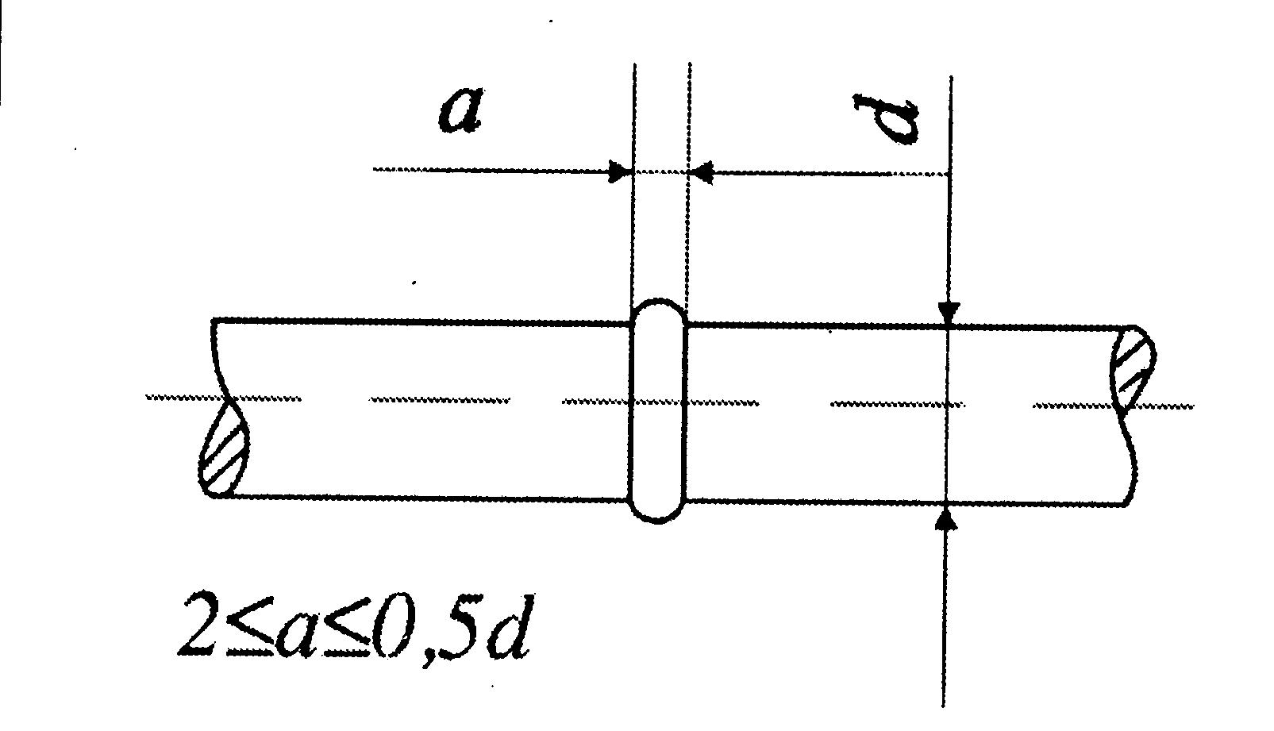 | CI  CII  CIII | 10÷40  10÷40  10÷40
2 | Hàn chậu bằng một que hàn có máng thép đệm | 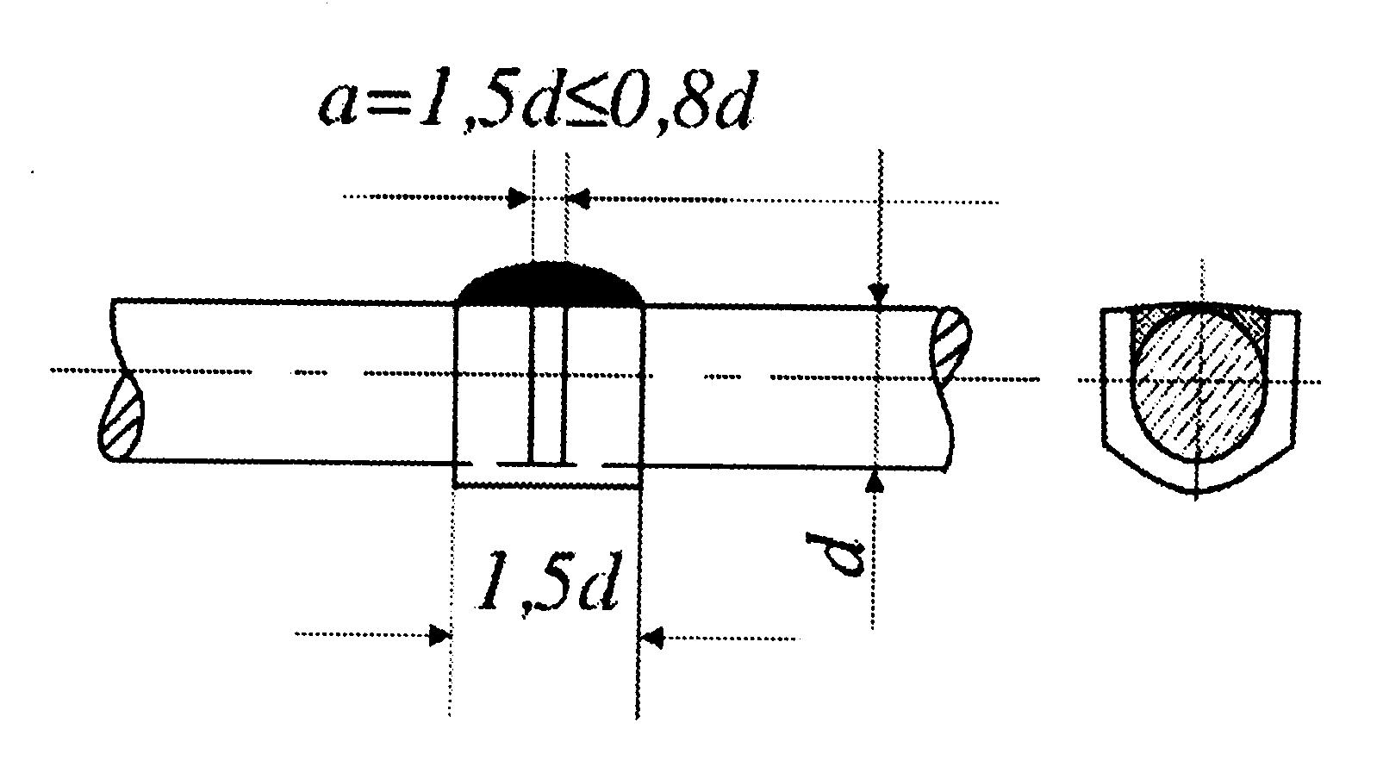 | CI  CII  CIII | 20÷32  20÷32  20÷32
3 | Hàn chậu có mối và có máng đệm | 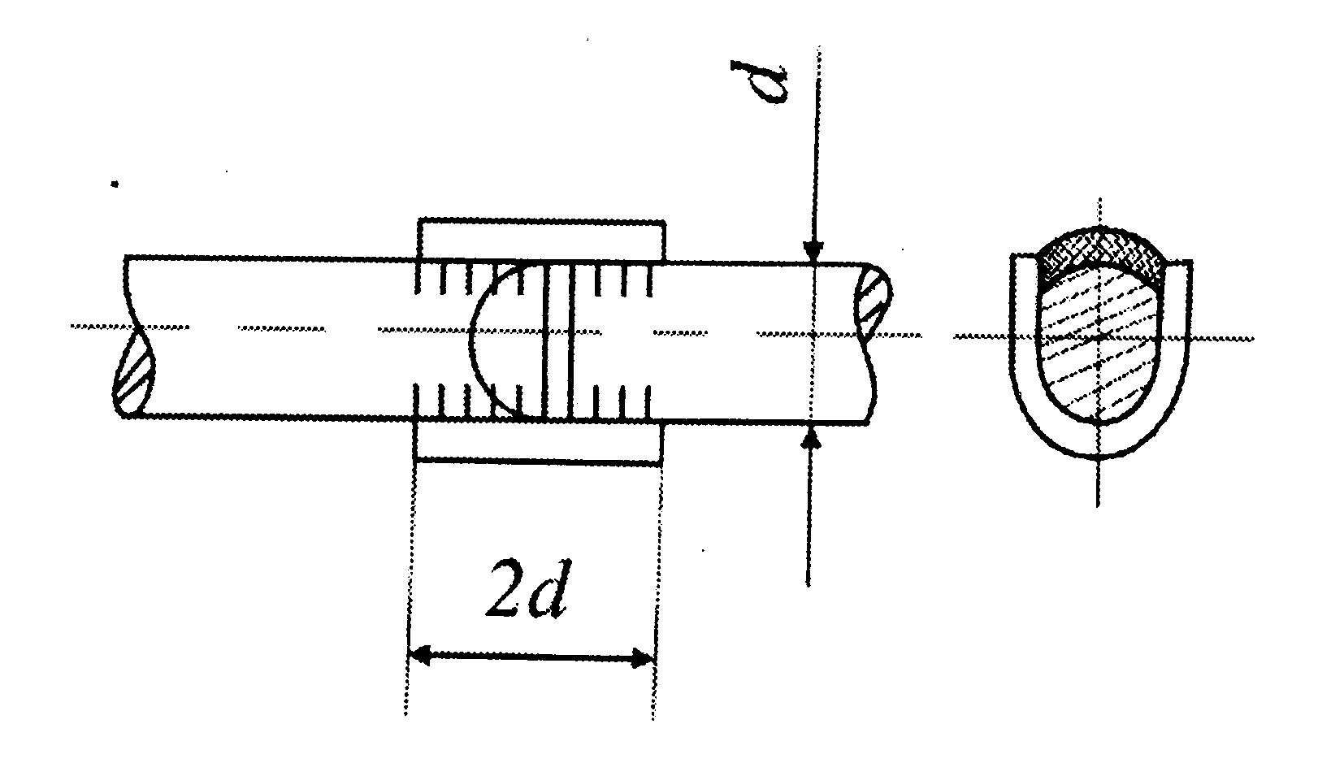 | CI  CII  CIII | 20÷40  20÷40  20÷40
4 | Hàn điện hồ quang có máng đệm bằng đường hàn nhiều lớp | 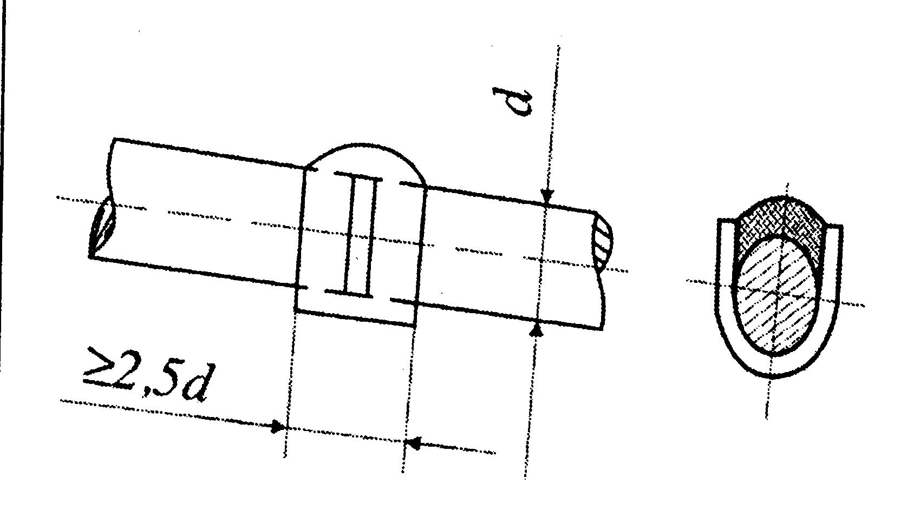 | CI  CII  CIII | 20÷32  20÷32  20÷32
5 | Hàn điện hồ quang có thanh thép nẹp và hai đường hàn cạnh | 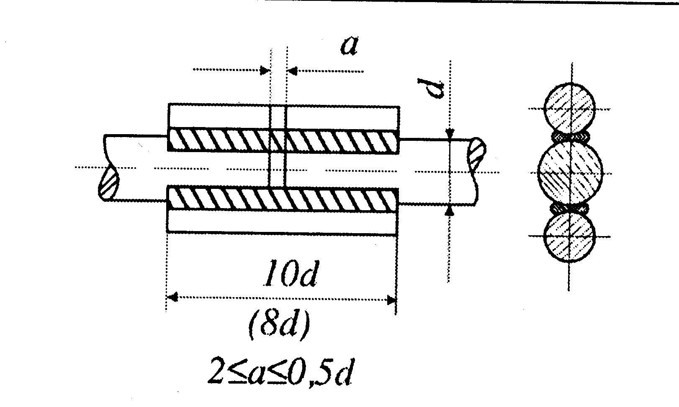 | CI  CII  CIII | 8÷40  10÷40  8÷40

(Tiếp theo Bảng 2)
TT | Cách hàn và kiểu nối | Kết cấu mối nối | Nhóm thép | Đường kính (mm)
6 | Hàn điện hồ quang có các thanh nẹp và bốn đường hàn cạnh | 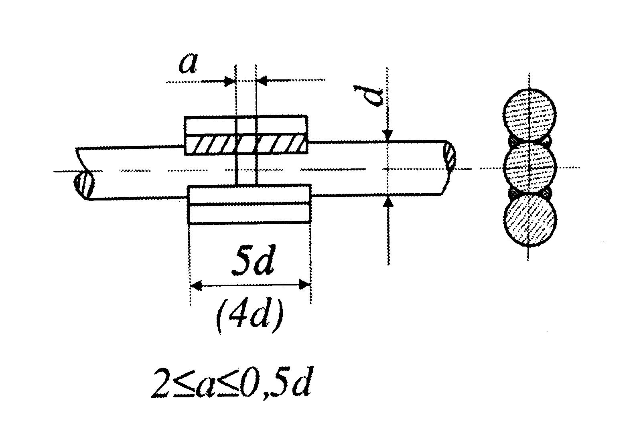 | CI  CII  CIII | 8÷40  10÷40  8÷40
7 | Hàn điện hồ quang hai thanh chồng lên nhau có một đường hàn cạnh | 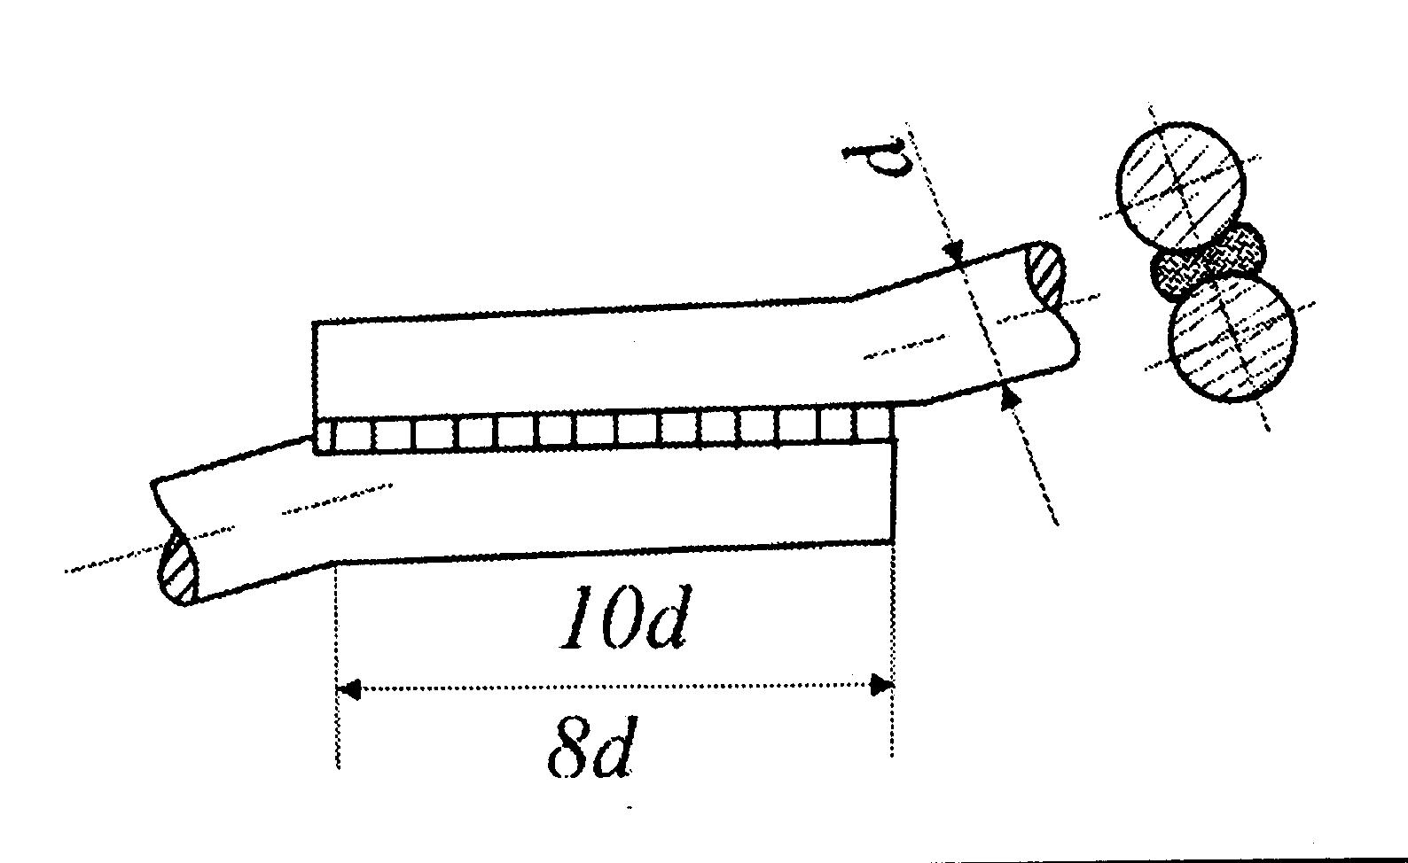 | CI  CII  CIII | 8÷40  10÷40  8÷40
8 | Hàn điện hồ quang hai thanh chồng lên nhau có hai đường hàn cạnh | 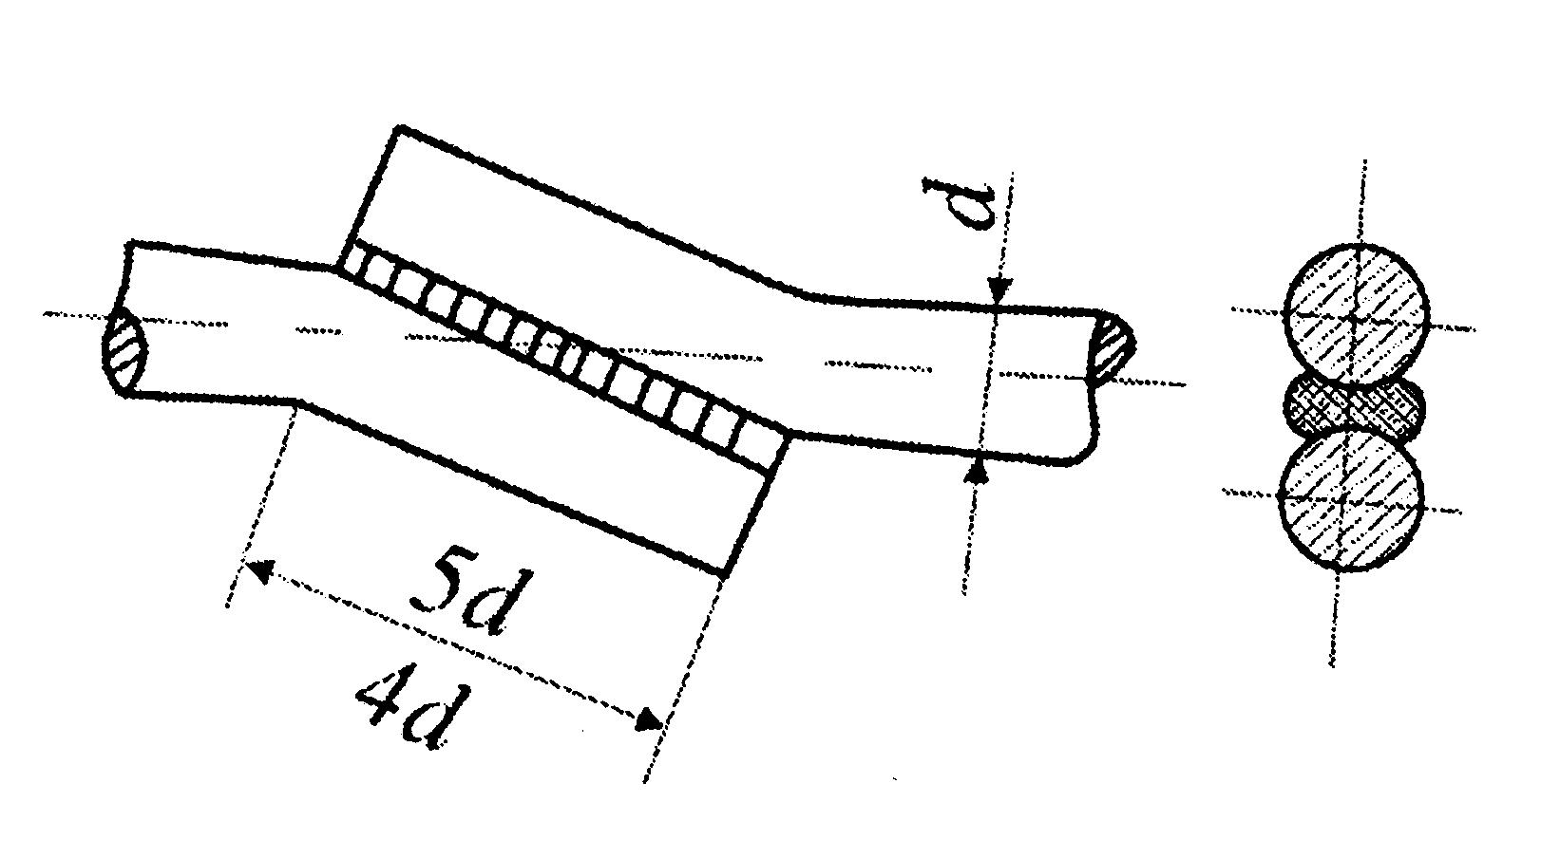 | CI | 8÷40
9 | Hàn điện phủ thuốc hàn các thanh với thép tấm, thép góc, thép hình thành dạng chữ T | 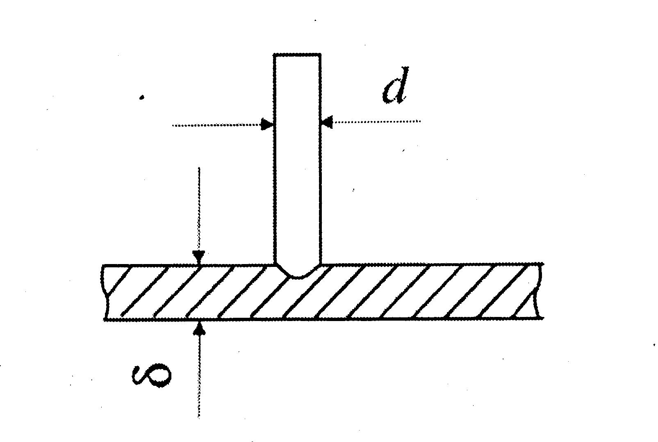 | CI  CII  CIII | 6÷28  10÷28  6÷28
10 | Hàn chập các thanh thép tấm, thép góc, thép hình bằng hàn điểm tiếp xúc | 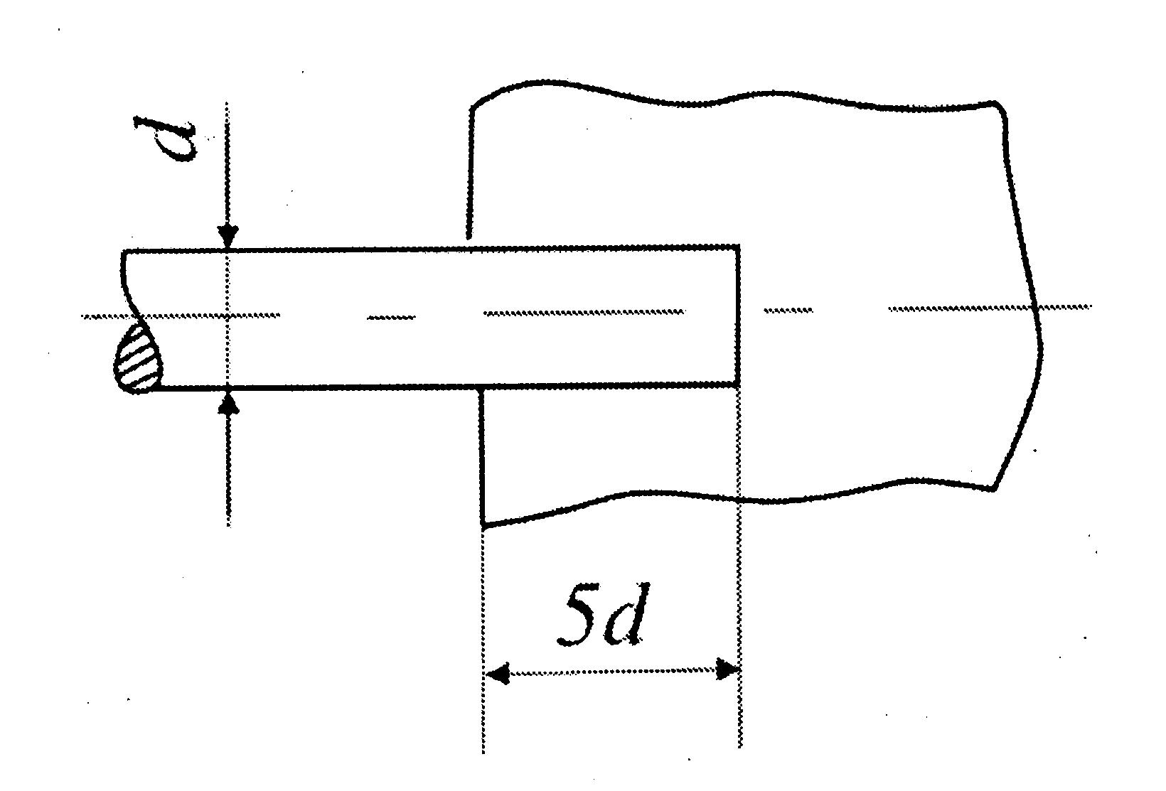 | CI | 6÷16

(Tiếp theo Bảng 2)
TT | Cách hàn và kiểu nối | Kết cấu mối nối | Nhóm thép | Đường kính (mm)
11 | Hàn điện hồ quang nối thanh với thép tấm, thép góc, hình bằng 2 đường hàn cạnh | 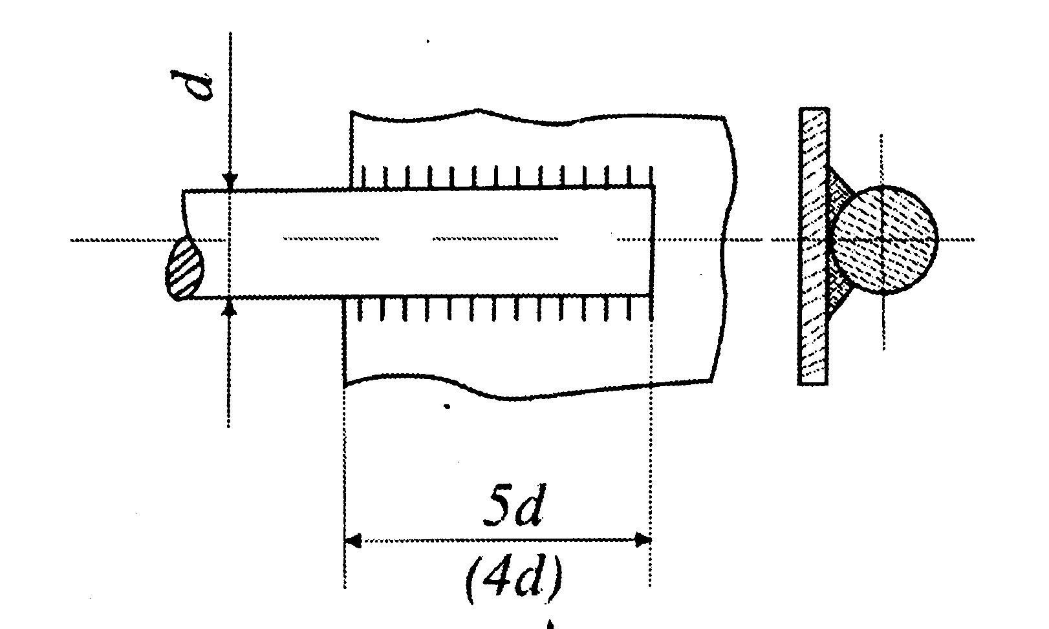 | CI  CII  CIII | 8÷40  10÷40  8÷40
12 | Hàn chập các thanh với thép tấm, góc, thép hình bằng hàn hồ quang các điểm | 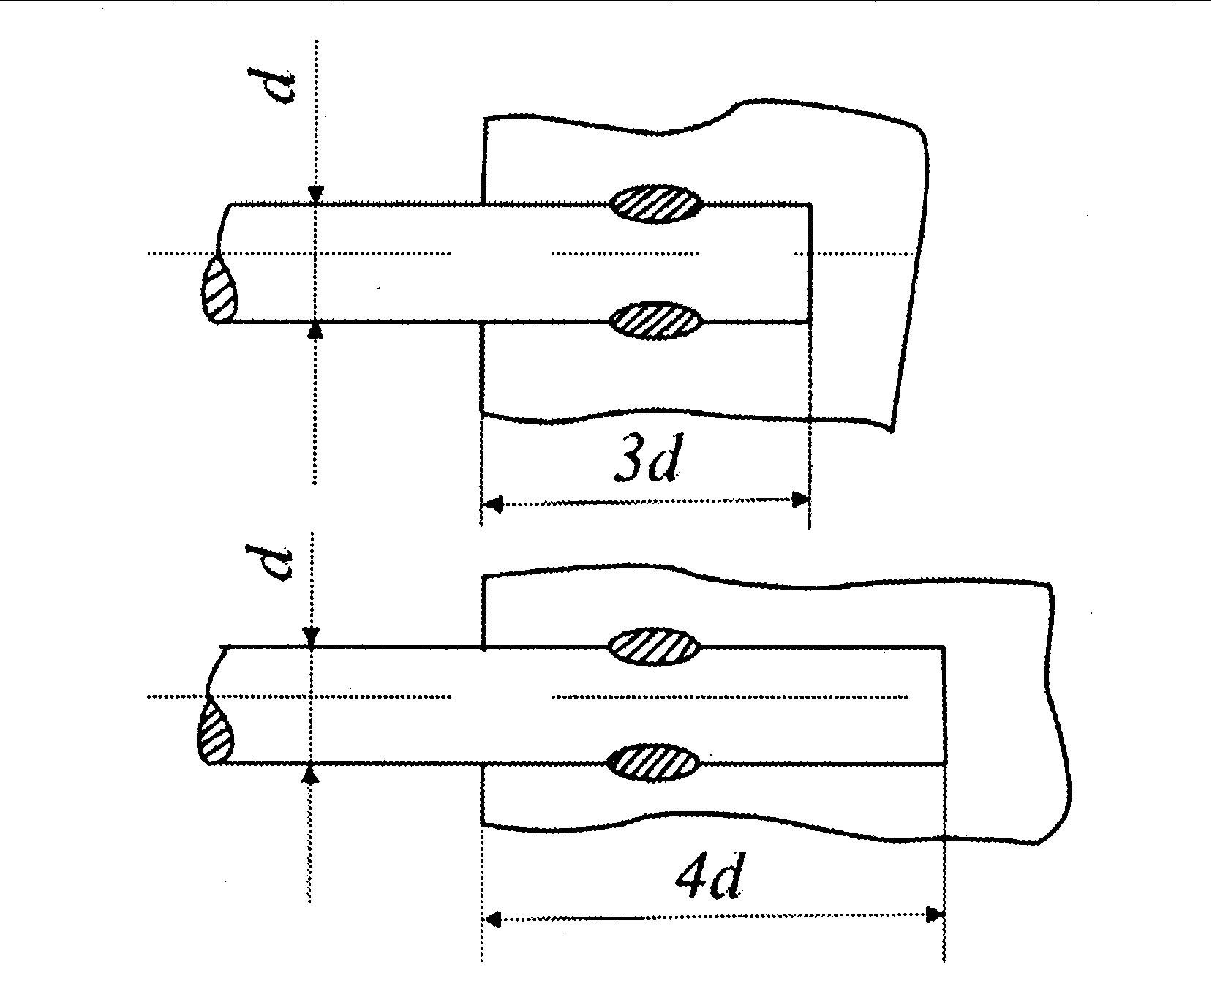 | CI  CI | 8÷110  12÷16
13 | Hàn điện hồ quang nối các thanh với thép tấm, góc, thép hình bằng 4 đường hàn cạnh | 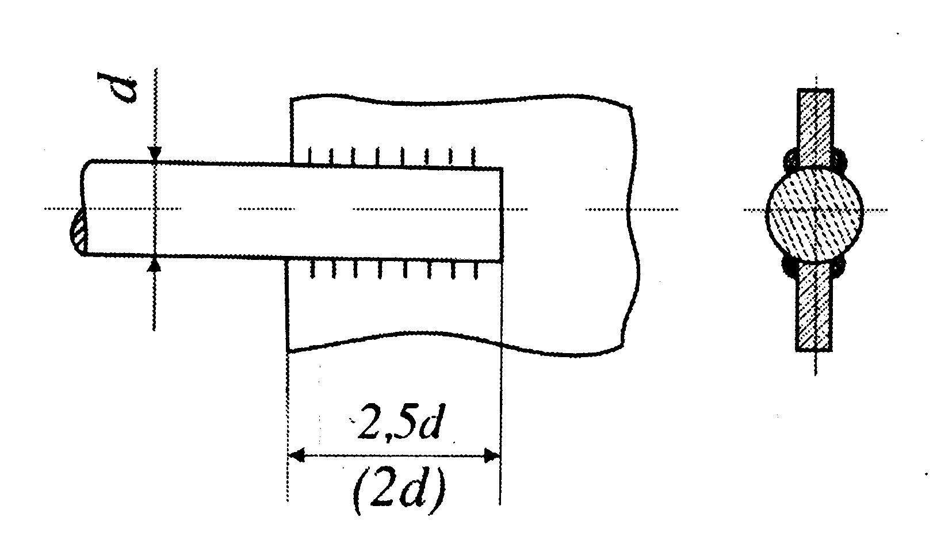 | CI  CII  CIII | 20÷40  20÷40  20÷40
Chú thích:
Các ký hiệu
d - Đường kính cốt thép, mm;
a - Khe hở giữa 2 đầu cốt thép, mm;
δ - Chiều dày thép tấm, mm.
Các kích thước không nằm trong ngoặc, dùng cho cốt thép cán nóng có gờ, kích thước nằm trong ngoặc dùng cho cốt thép cán nóng trơn.
- Khi hàn các cốt thép với thanh nẹp (Hình 5 và Hình 6 trong Bảng 2) khoảng cách a giữa các thanh nối chọn trong khoảng từ 2 mm đến 0,5d (d - đường kính thanh nối);
- Kích thước mối hàn cạnh phải đảm bảo chiều cao h = 0,25 d nhưng không nhỏ hơn 4 mm; chiều rộng b = 0,5 d nhưng không nhỏ hơn 10 mm;
- Tại chỗ giao nhau của các cốt thép phải hàn điểm cả 4 phía.
        - Liên kết bằng phương pháp buộc nối áp dụng cho các cốt thép có đường kính ≤ 6 mm và phải tuân thủ các quy định dưới đây:
- Phải lập hồ sơ ghi lại vị trí các mối nối;
- Tránh bố trí mối nối ở những chỗ kết cấu chịu lực lớn, chỗ uốn cong, chỗ cốt thép sử dụng khả năng chịu lực lớn nhất;
- Tránh bố trí nhiều mối nối trùng nhau trong cùng một mặt cắt ngang của tiết diện kết cấu;
- Dây buộc của mối nối phải là dây thép mềm có đường kính 1 mm chập đôi, tại chỗ nối phải có ít nhất 3 mối buộc ở giữa và hai đầu;
- Tại các vùng chịu kéo, các mối nối phải bố trí so le nhau sao cho diện tích tiết diện tổng cộng của các cốt bị nối so với tổng diện tích tiết diện các cốt thép không lớn hơn 25%, đối với cốt thép trơn và không lớn hơn 50% đối với cốt thép có gờ;
- Chiều dài đoạn chồng lên nhau của mối nối không được nhỏ hơn 250 mm đối với thanh chịu kéo và không được nhỏ hơn 200 mm đối với thanh chịu nén.
      - Đầu các cốt thép chịu lực phải bẻ cong như Hình 1 dưới đây để tạo sự liên kết với các kết cấu liên quan và để chống sự co rút cốt thép.
b) Đối với d > 12 mm
d
3dd d
a) Đối với d
12 mm
3d dd

d
r ≥1,25d

Hình 1

    - Lưới thép
Lưới thép dùng để đóng phương tiện xi măng lưới thép là loại lưới mắt vuông. Lưới thép được dệt bằng các sợi thép có hàm lượng cácbon thấp (hàm lượng cácbon nhỏ hơn 0,12%). Đường kính sợi từ 0,7 mm đến 1 mm. Kích thước các cạnh ô từ 5 mm đến 10 mm. Đặc tính của một số loại lưới thép xem trong Bảng 3.
Bảng 3 - Đặc tính của một số loại lưới thép
Ký hiệu lưới | Kích thước mắt  (mm) | Kích thước sợi  (mm) | Số lượng sợi cả dọc và ngang trong 1m² | Tỷ diện cốt thép chứa trong 1 tấm dày 1cm với 1 lớp lưới K (cm²/cm³) | Hàm lượng cốt thép một tấm dày 1cm với 1 lớp lưới | Khối lượng của 1m²  (kg)
5 | 5 x 5 | 0,7 | 350 | 0,770 | 0,00672 | 1,1
6 | 6 x 6 | 0,7 | 300 | 0,660 | 0,00575 | 0,9
7 | 7 x 7 | 0,7 | 260 | 0,572 | 0,00500 | 0,8
8 | 8 x 8 | 0,7 | 230 | 0,506 | 0,00441 | 0,7
9 | 9 x 9 | 1,0 | 200 | 0,628 | 0,00553 | 1,3
10a | 10 x 10 | 0,9 | 184 | 0,520 | 0,00587 | 0,92
10b | 10 x 10 | 1,0 | 180 | 0,570 | 0,00715 | 1,2
      - Trường hợp không có lưới mắt vuông, cho phép dùng lưới mắt hình lục giác (sáu cạnh); tốt nhất là loại lưới mắt vuông có chiều dài cạnh mắt bằng 8 mm. Khi dùng lưới mắt 6 cạnh, phải tính (hoặc thử) sức bền đảm bảo tương đương với trường hợp dùng lưới mắt vuông.
      - Lưới thép có thể mạ kẽm hoặc không mạ kẽm. Trường hợp không đủ lưới mạ kẽm để kết cấu toàn bộ thân phương tiện, thì ưu tiên bố trí lưới thép có mạ kẽm từ vùng mớn nước thay đổi trở lên.
    - Ghép lưới
      - Lưới có thể được nối ghép để tăng chiều dài hoặc chiều rộng. Các mối nối lưới thép không được trùng với cơ cấu dọc hoặc ngang (kể cả đường nối chạy ngang thân phương tiện và đường nối chạy dọc thân phương tiện). Nối chiều dài lưới (đường nối chạy ngang thân phương tiện) phải được chồng ghép lên nhau, chiều dài mép chồng không được nhỏ hơn 100 mm. Nối chiều rộng lưới (đường nối chạy dọc thân phương tiện) bằng cách nối tiếp biên. Nối bằng phương pháp buộc phải chắc chắn, khoảng cách các mối buộc không được lớn hơn 200 mm. Tại vị trí mặt cắt kết cấu bất kỳ có mối ghép lưới thì số lớp lưới không được quá 2 lớp so với số lớp lưới trong thiết kế, để đảm bảo được hệ số tỷ diện cốt thép K theo quy định.
      - Khi ghép lưới để kết cấu tấm vỏ và boong, nên dùng các tấm lưới có chiều dài càng dài càng tốt. Trong một mặt cắt ngang bất kỳ của kết cấu, không được có quá một lớp lưới bị nối chiều dài (mặt cắt bất kỳ được qui định từ chỗ nối đua ra mỗi chiều là 500 mm).
      - Cốt chịu lực phải bố trí gần phía mép tự do của cơ cấu, phía không có mép kèm và không nên bố trí quá 2 hàng trong một kết cấu. Đối với những kết cấu có bản thành tương đối cao, cần tăng thêm cốt thép ở phần giữa bản thành.
      - Cốt đai thường sử dụng 1 hoặc 2 sợi để liên kết các cốt chịu lực. Đường kính cốt đai không được nhỏ hơn 1/4 đường kính cốt chịu lực, nhưng không được nhỏ hơn 4 mm. Khoảng cách giữa các cốt đai không lớn hơn 15 lần đường kính cốt chịu lực, nhưng không được lớn hơn 150 mm đến 200 mm tùy theo từng loại cơ cấu.
      - Đầu của cốt đai được bẻ cong để buộc chắc vào cốt chịu lực. Đường kính cốt đai lớn hơn 6 mm thì được liên kết bằng phương pháp hàn.
      - Tấm vỏ phải được liên kết chắc chắn với khung xương bằng các móc chằng. Thông thường người ta dùng cốt đai để làm móc chằng. Khi đó, phần bẻ cong của cốt đai được cài vào trong tấm và buộc vào cốt lưới. Chiều dài đoạn cài đó lấy bằng (15 ÷ 20) lần đường kính cốt đai.
      - Các lỗ khoét của kết cấu không được làm đứt đoạn cốt chịu lực. Trường hợp không tránh khỏi đứt đoạn thì phải có biện pháp gia cường thích đáng.
      - Để tạo mã trong kết cấu khung xương, có thể dùng cốt chịu lực kéo dài, uốn cong để tạo thành cạnh nghiêng của mã. Hoặc dùng thanh thép khác để tạo cạnh nghiêng của mã. Đường kính thanh thép đó phải bằng đường kính cốt chịu lực. Các đầu thanh làm mã phải hàn hoặc bẻ cong buộc vào cốt chịu lực.

  - Kết cấu thân phương tiện
2.4.1 Quy định chung
2.4.1.1 Kết cấu khung xương của phương tiện xi măng lưới thép gồm cốt chịu lực, cốt kết cấu, cốt đai. Mặt ngoài của kết cấu được bao ít nhất 1 lớp lưới.
      - Căn cứ vào quy định của Quy chuẩn này để xác định mặt cắt thực tế của cơ cấu xi măng lưới thép và cách phối ghép phải phù hợp với công thức dưới đây:
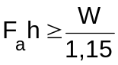 (2.4.1.2.a)
ah₁ + f’_{a} ≥ fF_{a}’ (2.4.1.2.b)

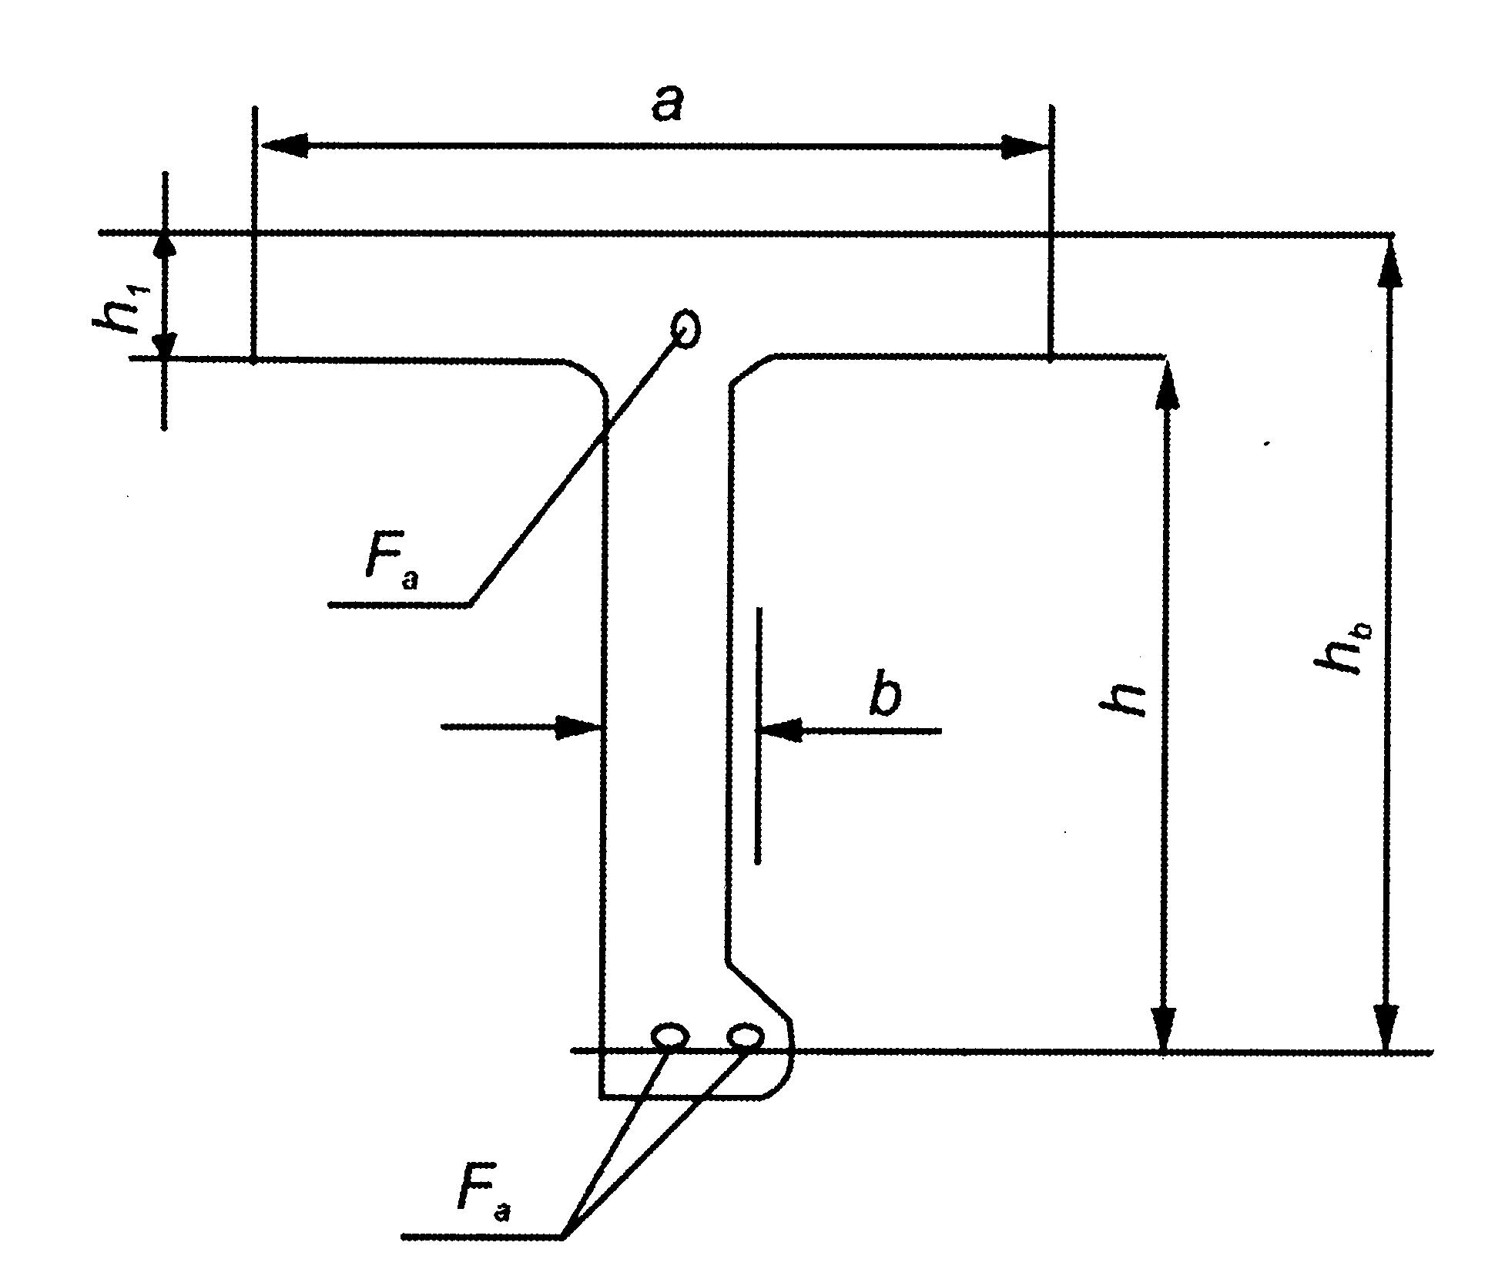
Hình 2 - Mặt cắt ngang của cơ cấu
Trong đó:
- Mô đun chống uốn, cm³, của tiết diện kết cấu xi măng lưới thép có mép kèm;
F_{a} - Tổng diện tích mặt cắt, cm², của thanh chịu lực phía xa mép kèm;
F_{a}’ - Diện tích mặt cắt, cm², của thanh chịu lực phía gần mép kèm;
h - Chiều cao tính toán, cm, của mặt cắt đo từ tâm diện tích thanh chịu lực đến mép trong bản kèm;
a - Chiều rộng của bản kèm, cm, lấy bằng 25h₁ (h₁ - bề dày của bản kèm), hoặc lấy bằng khoảng sườn. Trong hai trị số đó lấy trị số nào nhỏ hơn;
❍ - Hàm lượng cốt thép của bản kèm theo hướng của cốt thép
❍ = 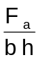
f - Hệ số phụ thuộc vào , xác định theo Bảng 4
Trong đó:
b - Bề dày, cm, của kết cấu mặt cắt chữ nhật hoặc bề dày tương đương của kết cấu có tiết diện hình chữ L;

Bảng 4 - Hệ số f
μ % | ≤ 2 | 3 | 4 | 5 | 6
f | 1,00 | 1,02 | 1,05 | 1,11 | 1,18
Chú thích:
- Đường cong diện tích của cốt chịu lực trong kết cấu của công thức 2.4.1.2a (xem đồ thị Hình 3);
- Trị số h không được lớn hơn 14 lần và không nhỏ hơn 4 lần chiều dày danh nghĩa của mép kèm h₁ đối với phương tiện đáy nghiêng, nếu đà ngang đáy có h > 14h₁ thì khi tính Fa lấy h = 14h₁, đồng thời ở gần 1/2 h phải bố trí thêm cốt thép;
- Nếu cốt thép là loại thép có giới hạn chảy _{c}>2400daN/cm² hoặc các loại thép khác có độ bền giới hạn cao thì trị số diện tích F_{a} tính theo công thức 2.4.1.2.a và 2.4.1.2.b phải nhân với hệ số điều chỉnh bằng 2400/σ_{c}
- Ngoài yêu cầu của điều 4.1.2 phải kiểm tra lực cắt trên một đơn vị chiều dài của cốt thép và phải đảm bảo điều kiện sau:
q_{x} ≥ q₀ (2.4.1.3a)
Trong đó:
q_{x} - Lực cắt, daN/cm², trên một đơn vị chiều dài của cốt thép (kể cả sợi thẳng đứng của lưới thép), được tính bằng công thức sau:
q_{x}= 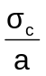(f₁n₁+f₂n₂) (2.4.1.3b)
Trong đó:
_{c} - giới hạn chảy của cốt thép, lấy bằng 2400 daN/ cm²
a - khoảng cách, cm, giữa các cốt đai;
f₁ - diện tích, cm², mặt cắt một nhánh cốt đai;
f₂ - diện tích, cm², mặt cắt một sợi lưới thép;
n₁ - số nhánh cốt đai;
n₂ - số sợi thẳng đứng của lưới thép;
q₀ - lực cắt, daN/cm², trên một đơn vị chiều dài của cốt thép tính theo h_{o} và w/l; h_{o}= h+h₁ (xem Hình 2)
l - nhịp hữu hiệu của kết cấu, m;
Trị số q₀ tra từ đồ thị Hình 4;
Khi không thỏa mãn được điều kiện (2.4.1.3a), thì phải thiết kế lại mặt cắt kết cấu.

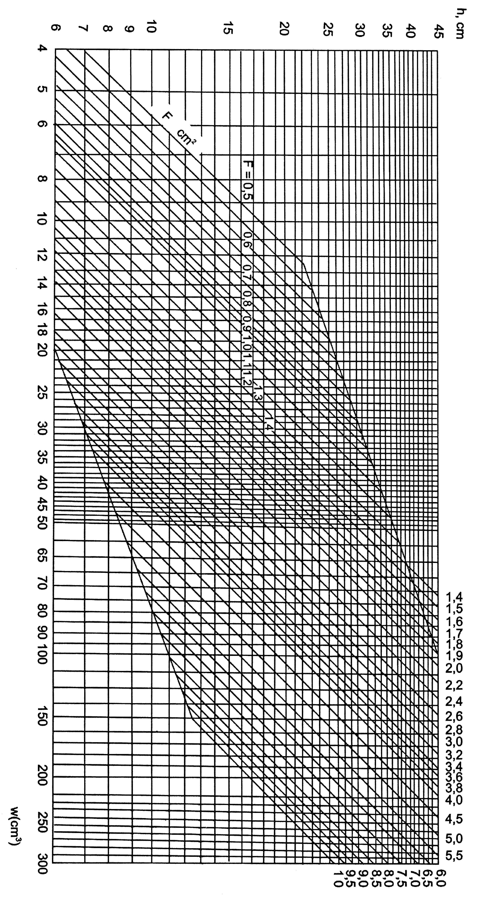
Hình 3 - Đồ thị diện tích mặt cắt của cột thép chịu lực trong kết cấu XMLT
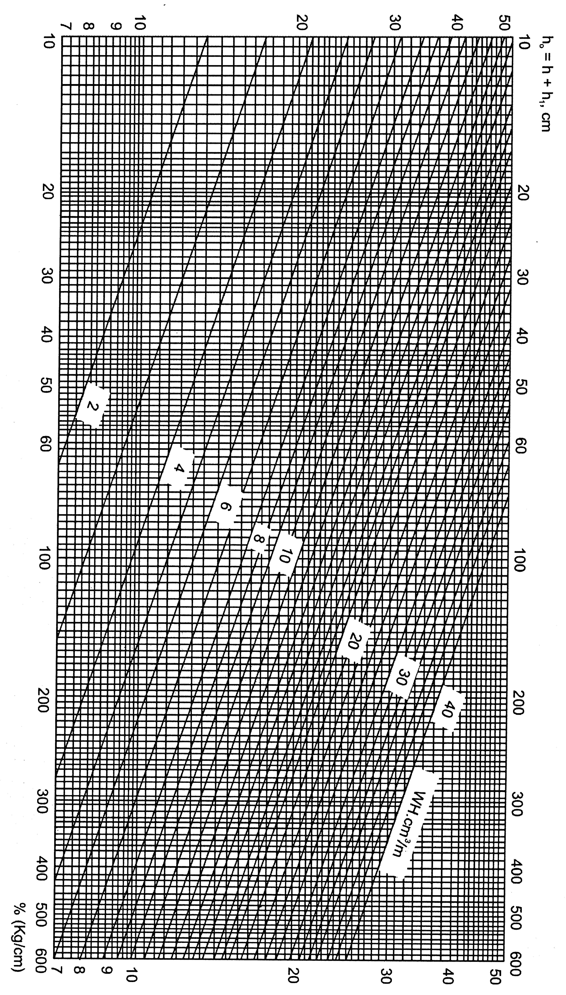
Hình 4 - Đồ thị lực cắt trên đơn vị của kết cấu xi măng lưới thép
2.4.2 Cơ cấu đáy
2.4.2.1 Đà ngang đáy phải được đặt ở mỗi mặt sườn. Mô đun chống uốn W, cm³, của tiết diện đà ngang đáy không được nhỏ hơn trị số tính theo các công thức sau:
- Đối với vùng ngoài khoang hàng:
w = ksl²(d+r) (2.4.2.1a )
- Đối với vùng trong khoang hàng:
w = ksl²(0,65d+r) (2.4.2.1b) - Đối với phương tiện tự chạy
w = ksl²(0,45d+r) (2.4.2.1c) - với phương tiện không tự chạy
Trong đó:
s - Khoảng cách, m, giữa các đà ngang thực tế;
l - Nhịp xà, m, thực tế của đà ngang, lấy bằng khoảng cách lớn nhất giữa các sống cạnh đáy hoặc giữa hai vách dọc. Nếu phương tiện không có vách dọc hoặc sống cạnh đáy, thì trị số l lấy bằng chiều rộng phương tiện;
d - Chiều chìm phương tiện, m;
r - Nửa chiều cao sóng, m, xác định theo vùng hoạt động của phương tiện. Khi (d+r) lớn hơn chiều cao mạn D, thì chọn (D+d+r)/2 hay cho (d+r);
k - Hệ số xác định theo số lượng sống dọc (bao gồm cả sống chính) và tỷ số giữa chiều dài khoang  và nhịp xà l (xem Bảng 5);

Bảng 5 - Hệ số k
Số sống dọc | l |  | Từ 3 trở lên ( bao gồm cả sống chính )
/l | 0,7 | 0,9 | 0,7 | 0,9 | 1,1 | 1,3 | 1,5 | 1,7 | 1,9 | 2,1
k | 2,36 | 3,15 | 1,58 | 1,89 | 2,04 | 2,20 | 2,36 | 2,52 | 2,83 | 3,15
      - Đối với phương tiện đáy nghiêng, chiều cao đà ngang đáy ở hai đầu gần mạn có thể giảm bớt, nhưng chiều cao của đà tại vị trí cách mặt cắt dọc giữa B không được nhỏ hơn một nửa chiều cao đà tại mặt cắt dọc giữa.
      - Mô đun chống uốn của tiết diện đà ngang đáy trong hầm máy được tính theo công thức (2.4.2.1a), rồi tăng thêm 50%. Mô đun chống uốn của tiết diện đà ngang đáy tại vị trí sườn khỏe không nhỏ hơn 3 lần mô đun chống uốn của tiết diện đà ngang thường trong cùng một khu vực.
      - Cốt chịu lực của các đà ngang đáy không được đứt đoạn khi qua các sống dọc.
      - Tất cả các loại phương tiện xi măng lưới thép (trừ phương tiện đáy bằng có chiều rộng dưới 3m), sống chính phải chạy suốt chiều dài từ mũi đến đuôi phương tiện. Sống chính không được gián đoạn tại các đà ngang đáy và vách ngang.
      - Đối với phương tiện lắp một máy chính, phần đáy phương tiện trong và sau buồng máy có thể dùng hai sống phụ thay cho sống chính. Đối với phương tiện đáy bằng không lắp máy, cũng có thể dùng hai sống phụ thay cho sống chính. Thông thường khoảng cách giữa hai sống phụ không quá 2 m. Kích thước của sống phụ và kết cấu gia cường không nhỏ hơn đà ngang đáy.
      - Chiều cao tấm thành của sống chính không nhỏ hơn chiều cao đà ngang đáy và mô đun chống uốn tiết diện của sống chính không nhỏ hơn 1,5 lần mô đun chống uốn tiết diện đà ngang đáy tại mặt cắt dọc giữa.
      - Khoảng cách giữa sống chính và sống phụ, giữa sống phụ với nhau, giữa vách dọc và mạn phương tiện trong phạm vi 0,25L phía mũi không được quá 2 m, ở phạm vi khác, không quá 2,5 m. Chiều cao tấm thành của sống phụ không nhỏ hơn chiều cao đà ngang đáy cùng vị trí. Mặt tự do của sống phụ có diện tích tiết diện chịu lực không nhỏ hơn 75% tiết diện chịu lực của đà ngang đáy trong cùng vị trí. Các sống phụ, nếu không bố trí liên tục từ đầu đến cuối đuôi phương tiện thì có thể bố trí lệch. Vị trí chỗ lệch phải đặt tại các vách ngang, khi đó, sống phụ phải kéo dài sang phía bên kia vách một khoảng đà ngang. Sống phụ không được đứt đoạn tại các đà ngang đáy và vách.
      - Tại chỗ giao nhau giữa sống dọc với các vách, trong một khoảng đà ngang đáy mỗi bên vách, chiều cao tấm thành của sống dọc phải được nâng cao dần đến 1,5 lần. Cốt chịu lực của phần chiều cao tăng thêm phải bằng cốt chịu lực của sống dọc.
      - Liên kết các sống dọc với tấm vỏ đáy bằng các cốt đai theo yêu cầu mục 2.3.3.6.
      - Kích thước sống phụ của sà lan chở hàng trên boong và sà lan chở hàng trên boong lửng không được nhỏ hơn đà ngang đáy.
Mô đun chống uốn W, cm³, của tiết diện sống phụ không nhỏ hơn trị số tính theo công thức sau:
W = 3,5bl²(d+r)+7 (2.4.2.11)
Trong đó:
W; d; r - Xem giải thích ở 2.4.2.1
l - Nhịp của sống phụ, m, lấy bằng khoảng cách giữa hai cột chống hoặc giữa hai vách.
b - Khoảng cách, m, tâm điểm giữa hai nhịp của đà ngang đáy ở hai bên sống phụ tính toán (tham khảo Hình 6).
    - Cơ cấu mạn
      - Khoảng sườn ở phần giữa của phương tiện xi măng lưới thép được xác định theo công thức sau:
s = 0,002L+0,46 (2.4.3.1)
Trong đó:
s - Khoảng sườn, m
L - Chiều dài phương tiện, m
Đối với phương tiện cấp SI, phương tiện kéo, đẩy, khoảng sườn ở vùng mũi không quá 0,60 m.
      - Mô đun chống uốn W, cm³, của tiết diện sườn không được nhỏ hơn trị số tính toán theo công thức sau:
W = 2,5sDD’(d+r)+3 (2.4.3.2)
Trong đó:
s - Khoảng sườn vùng giữa phương tiện, m
D - Chiều cao mạn, m
D’ - Bằng chiều cao mạn D trừ đi chiều cao tính toán h của đà ngang đáy. Khi (d+r) > D, thì lấy (D+d+r)/2 thay cho (d+r);
d, r - Xem giải thích ở mục (2.4.2.1).
      - Trong hầm máy, hầm mũi có độ sâu lớn hơn 2 m (đo từ mép trên của đà ngang đáy tới mép boong) và trong các khoang có bố trí vách ngang không phù hợp với yêu cầu của mục (2.4.7.1), phải bố trí sườn khỏe. Khoảng cách giữa các sườn khỏe, không được lớn hơn 4 khoảng sườn. Cần bố trí xà ngang boong khỏe và đà ngang khỏe trùng với mặt phẳng của các sườn khỏe để chúng liên kết với nhau thành khung khỏe.
Mô đun chống uốn của tiết diện sườn khỏe ở phía dưới bằng 3 lần, lên phía trên giảm dần xuống bằng 2 lần mô đun chống uốn của tiết diện sườn thường, nhưng không nhỏ hơn tiết diện của xà ngang boong khỏe.
      - Liên kết giữa sườn và xà ngang boong phải tạo thành mã (Hình 5). Đường kính thép cốt cạnh nghiêng của mã phải bằng đường kính cốt chịu lực của xà ngang boong. Liên kết giữa sườn với đà ngang đáy phải tạo thành cung lượn. Chiều cao và chiều rộng của cung lượn không nhỏ hơn chiều cao đà ngang đáy. Đường kính cốt thép của cung lượn phải bằng đường kính cốt chịu lực của đà ngang đáy.
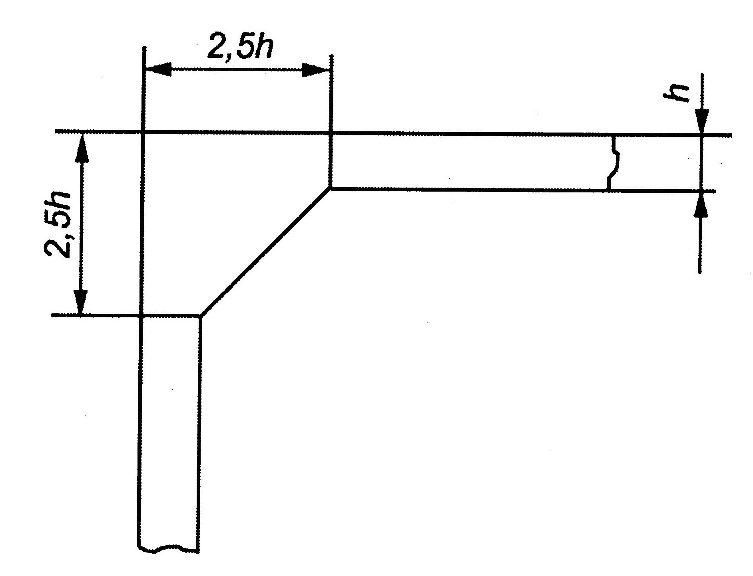
Hình 5 - Liên kết sườn và xà ngang boong
      - Đối với phương tiện có chiều cao mạn D lớn hơn 2 m phải bố trí sống dọc mạn. Mô đun chống uốn của tiết diện sống dọc mạn lấy bằng của sườn khỏe và không nhỏ hơn 2 lần mô đun chống uốn của tiết diện sườn thường tại vị trí đó.
    - Cơ cấu boong
      - Xà ngang boong phải được đặt tại mỗi mặt sườn (xà ngang boong cụt hoặc xà ngang boong liên tục). Mô đun chống uốn W, cm3, của tiết diện xà ngang boong không được nhỏ hơn trị số tính theo công thức sau:
W = kahl² (2.4.4.1)

Trong đó:
a - Khoảng cách giữa các xà ngang boong, m, lấy bằng khoảng cách sườn.
l - Nhịp của xà ngang boong tại vị trí tính toán, m, là khoảng cách giữa các sống dọc boong, giữa hai mạn hoặc giữa hai thành dọc miệng khoang hàng;
k - Hệ số phụ thuộc vào cấp phương tiện;
- Đối với cấp SI, k = 3,6;
- Đối với cấp SII, k = 3,0;
h - Chiều cao cột nước, m, tương đương cho tải trọng trên boong;
- Đối với boong hở không chở hàng, h = 0,55;
- Đối với boong kín không chở hàng, h = 0,40;
- Đối với boong chở hàng lấy trị số cột nước tương đương bằng trọng lượng hàng hóa cộng thêm 0,05m;
Nếu trên xà ngang boong còn chịu tác dụng của cầu thang, cột chống và cột chống phần dưới boong không cùng vị trí thẳng đứng thì khi tính toán ngoài tải trọng đầu còn phải tính đến lực tập trung của cột chống.
      - Tại hai đầu miệng khoang máy, khoang hàng khi chiều dài miệng các khoang này lớn hơn 2 lần chiều cao mạn phương tiện thì phải bố trí sườn khỏe và xà ngang boong khỏe.
      - Mô đun chống uốn W, cm³, của tiết diện sống dọc boong không được nhỏ hơn trị số theo công thức sau:
W = 3,5hbl²+7 (2.4.4.3)
Trong đó:
l - Nhịp của sống dọc boong, m, lấy bằng khoảng cách giữa hai cột chống hoặc giữa hai vách ngang của các khoang không có cột chống. Trong hai giá trị đó lấy giá trị nào lớn hơn;
h - Cột nước tải trọng tương đương, m, chọn như mục 2.4.4.1;
b - Chiều rộng bình quân của phần mặt boong mà xà dọc boong đỡ (xem Hình 6);

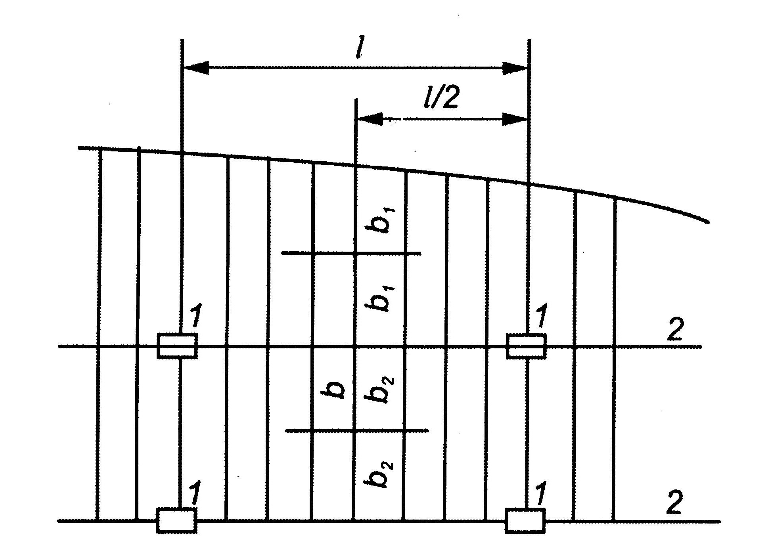
Hình 6 – Hình chiếu mặt boong
1 - Cột chống
2 - Sống dọc boong
2.4.4.4 Mô đun chống uốn của tiết diện xà ngang boong khỏe không được nhỏ hơn trị số tính theo công thức 2.4.4.3.
Trong đó:
l - Nhịp xà ngang boong, m
b - Độ dài phần mặt boong mà xà ngang khỏe đó đỡ, m
      - Tại chỗ giao nhau giữa xà dọc boong và vách ngang trên vách phải có nẹp gia cường và làm thành mã. Cốt thép của xà dọc boong không được đứt đoạn tại vách ngang.
      - Khoảng cách giữa các sống dọc boong cần lấy bằng khoảng cách sống dọc đáy. Sống dọc boong và sống dọc đáy nên bố trí từng cặp tương ứng trong cùng một mặt cắt dọc. Sống dọc boong phải bố trí liên tục suốt chiều dài boong. Trường hợp không thể liên tục, thì có thể bố trí lệch. Khi đó vị trí điểm lệch phải đặt vào vách ngang hoặc xà ngang boong khỏe có cột chống, đầu xà phải kéo dài ít nhất một khoảng sườn và phải có mã.
    - Cơ cấu tấm vỏ
      - Xác định kết cấu tấm vỏ, phải căn cứ vào các trị số đặc trưng sau:
M - Mô men tĩnh, cm³/m, của mặt cắt vật liệu theo hướng dọc của 1m chiều rộng tấm;
M’ - Mô men tĩnh, cm³/m, của mặt cắt vật liệu theo hướng ngang của 1m chiều rộng tấm;
F - Diện tích mặt cắt, cm²/m, vật liệu thép theo hướng dọc trong 1m chiều rộng tấm;
F’ - Diện tích mặt cắt, cm²/m, vật liệu thép theo hướng ngang trong 1 m chiều rộng tấm;
Căn cứ vào các trị số đặc trưng nêu trên để xác định lớp lưới thép, cốt thép và độ dày của vỏ. Đồng thời căn cứ vào M và F tra bảng được qui cách tấm vỏ, sau đó nghiệm lại theo M’ và F’ xem có phù hợp yêu cầu không. Số lớp lưới của tấm vỏ không ít hơn 3 lớp. Từ mép trên của tấm hông phương tiện trở xuống được tính toán theo tấm vỏ đáy.
      - Trị số M của tấm vỏ đáy trong phạm vi 0,4L giữa phương tiện được tính theo Bảng 6 phụ thuộc vào (d+r) và s, xem (2.4.2.1);
Nếu (d+r) > D thì lấy (D+d+r)/2 thay cho (d+r);
Khi < 2 thì trị số mô men tĩnh theo đường dọc M₀ của tấm vỏ đáy được tính theo công thức sau:
M₀ = M+M (2.4.5.2)
Trong đó:
a - Khoảng cách, mm, giữa các sống dọc;
M - Trị số mô men tĩnh tính theo Bảng 6, phụ thuộc vào (d+r) và s;
β - Hệ số điều chỉnh lấy theo Bảng 7, phụ thuộc vào tỷ số ;
ΔM - Trị số điều chỉnh giá trị mô men tĩnh tính theo Bảng 8 phụ thuộc vào M và (D+d+r)/2 ;
Trị số M’ của tấm vỏ đáy trong phạm vi 0,4L giữa phương tiện được lấy theo Bảng 9, phụ thuộc vào (d+r) và s. Khi (d+r) > D, thì lấy (D+d+r)/2 thay cho (d+r).
      - Đối với phương tiện kéo, trị số M và M’ của tấm vỏ đáy trong phạm vi 0,4L giữa phương tiện phụ thuộc vào loại phương tiện được xác định như ở điều 2.4.5.2 rồi tăng thêm 20%.
      - Trị số F của tấm vỏ đáy trong phạm vi 0,4L giữa phương tiện phụ thuộc vào loại phương tiện, cấp phương tiện, chiều dài phương tiện và được lấy theo Bảng 10.
      - Các trị số M, M’ và r của tấm vỏ mạn phương tiện không được nhỏ hơn 75% trị số của tấm đáy trong phạm vi 0,4L giữa phương tiện.
      - Mặt khác F và F’ của mạn phương tiện không được nhỏ hơn trị số tính toán theo công thức trong Bảng 11. Đối với phương tiện cấp SI, trị số M và M' của tấm mạn trong phạm vi 0,15L ở mũi phương tiện không được nhỏ hơn trị số của tấm vỏ đáy trong phạm vi 0,4L giữa phương tiện. Khi bố trí tấm lưới của tấm vỏ, có thể gia cường cục bộ bằng những cốt thép lớn hơn theo hướng dọc, khi diện tích F được tăng thêm một lượng ΔF. ΔF, cm³/m, được tính theo công thức dưới đây:
ΔF = 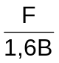 (2.4.5.6)
Trong đó:
F - Tổng diện tích, cm²,mặt cắt cốt thép gia cường thêm;
B - Chiều rộng phương tiện, m;
      - Đối với những phương tiện hoạt động trong điều kiện dễ mắc cạn, đáy hay bị va chạm, phải tăng độ bền của tấm vỏ bằng cách bố trí thêm các cốt lưới ngang hoặc gia cường thêm các cốt thép có đường kính tương đối lớn ở xung quanh sống chính và hông phương tiện.
      - Đối với những phương tiện có đáy nghiêng hoặc phương tiện có mép đáy nâng cao tại mặt cắt ngang giưã, thì trị số diện tích F1, cm²/m, của tấm vỏ đáy trong phạm vi 0,4L giữa phương tiện không được nhỏ hơn trị số tính theo công thức dưới đây:
F₁ = 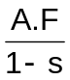 (2.4.5.7)
Trong đó:
F - Trị số diện tích cm²/m, tra ở Bảng 10;
A - Hệ số điều chỉnh phụ thuộc vào a và b;
(a và b là hệ số biểu thị độ nâng cao của mép đáy và mức nghiêng của mạn (xem Hình 7);
Hệ số A lấy trong Bảng 12.

B/2
a.B/2
D
B.D/2
b.D

Hình 7 - Độ nâng cao của đáy và mức nghiêng của mạn

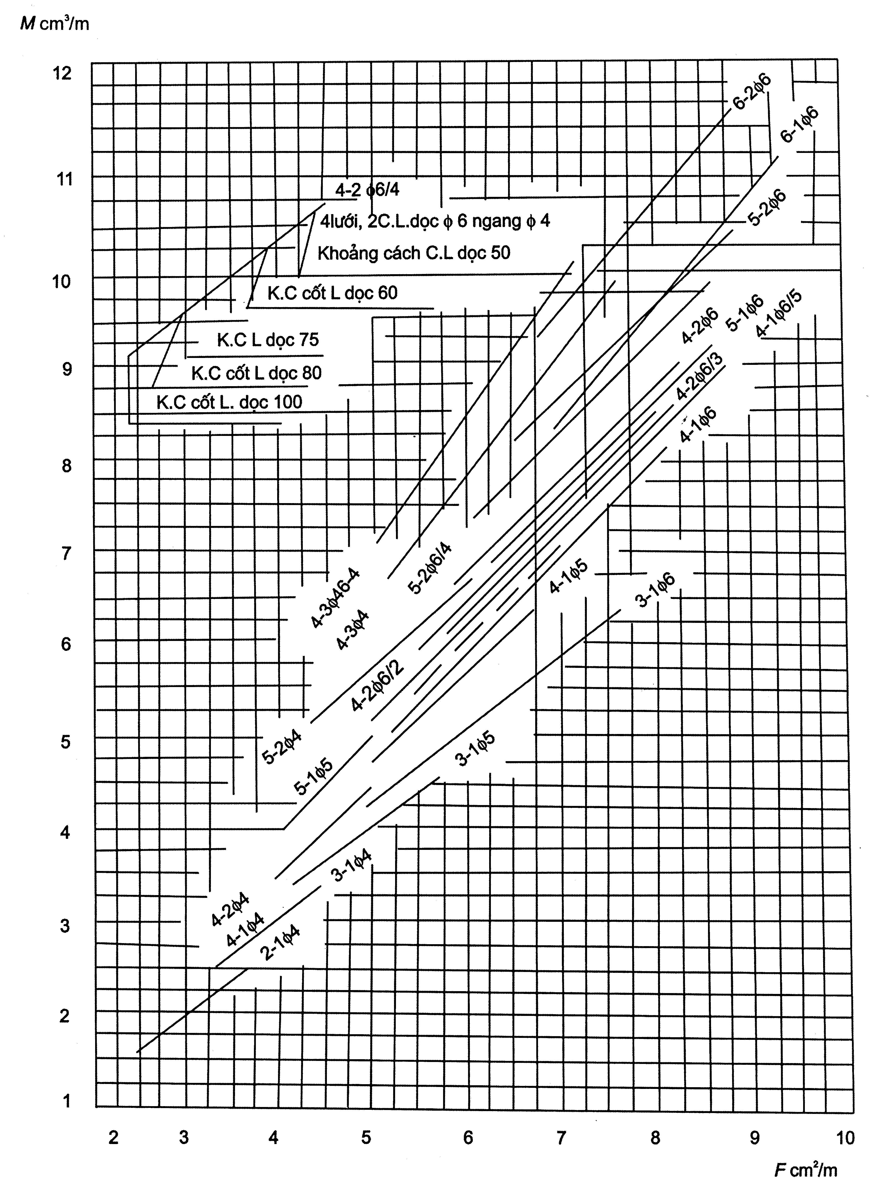
Đồ thị 1: Trị số M và F của các loại xi măng lưới thép

Bảng 6 - Trị số M , cm³/m, của tấm vỏ đáy trong phạm vi giữa phương tiện

d + r  (m) | Khoảng cách đà ngang (mm)
d + r  (m) | 550 | 600 | 650 | 700
0,8 | _ | _ | 1,75 | 2,15
0,9 | _ | 1,60 | 2,25 | 2,65
1,0 | _ | 1,95 | 2,50 | 3,15
1,1 | 1,60 | 2,20 | 2,85 | 3,55
1,2 | 1,95 | 2,55 | 3,55 | 4,30
1,3 | 2,20 | 2,90 | 3,55 | 4,30
1,4 | 2,45 | 3,20 | 3,90 | 4,65
1,5 | 2,70 | 3,50 | 4,20 | 5,05
1,6 | 2,95 | 3,80 | 4,55 | 5,40
1,7 | 3,20 | 4,05 | 4,85 | 5,75
1,8 | 3,45 | 4,50 | 5,15 | 6,05
1,9 | 3,70 | 4,55 | 5,50 | 6,40
2,0 | 3,95 | 4,85 | 5,80 | 6,75
2,1 | 4,10 | 5,10 | 6,05 | 7,05
2,2 | 4,40 | 5,40 | 6,35 | 7,35
2,3 | 4,65 | 5,65 | 6,65 | 7,65
2,4 | 4,90 | 5,85 | 6,90 | 7,90
2,5 | 5,10 | 6,15 | 7,15 | 8,15
2,6 | 5,30 | 6,35 | 7,40 | 8,45
2,7 | 5,50 | 6,60 | 7,65 | 8,70
2,8 | 5,70 | 6,65 | 7,90 | 8,95
2,9 | 5,95 | 7,05 | 8,15 | 9,15
3,0 | 6,15 | 7,25 | 8,35 | 9,40
3,1 | 6,35 | 7,45 | 8,60 | 9,60
3,2 | 6,55 | 7,70 | 8,80 | 9,80
3,3 | 6,65 | 7,90 | 9,00 | 10,00
3,4 | 6,95 | 8,05 | 9,20 | 10,25

Bảng 7 - Hệ số β điều chỉnh giá trị M của tấm vỏ đáy

 | 1,0 | 1,1 | 1,2 | 1,3 | 1,4 | 1,5 | 1,6 | 1,7 | 1,8 | 1,9
β | 0,620 | 0,655 | 0,754 | 0,801 | 0,856 | 0,902 | 0,940 | 0,964 | 0,984 | 0,99

Bảng 8 - Trị số điều chỉnh M, cm³/m, của tấm vỏ đáy

Trị số M tra ở bảng 5 cm³/m
Trị số M tra ở bảng 5 cm³/m | 1,0 | 1,1 | 1,2 | 1,3 | 1,4 | 1,5 | 1,6 | 1,7 | 1,8 | 1,9
3,0 | - | - | - | - | - | - | - | - | - | -
3,5 | - | - | - | -0,20 | -0,15 | -0,10 | -0,90 | - | - | -
4,0 | - | 0,25 | -0,25 | -0,15 | -0,10 | -0,10 | -0,05 | - | - | -
4,5 | -0,25 | -0,25 | -0,20 | -0,15 | -0,10 | -0,05 | -0,05 | - | - | -
5,0 | -0,25 | -0,20 | -0,15 | -0,10 | -0,05 | - | - | - | - | -
5,5 | -0,20 | -0,15 | -0,15 | -0,10 | - | - | - | - | - | -
6,0 | -0,15 | -0,10 | -0,10 | -0,05 | - | - | - | - | - | -
6,5 | -0,10 | -0,10 | -0,05 | - | - | - | - | - | - | -
7,0 | -0,05 | -0,05 | - | - | 0,05 | 0,05 | 0,05 | - | - | -
7,5 | - | - | 0,05 | 0,05 | 0,05 | 0,05 | 0,05 | 0,05 | - | -
8,0 | 0,10 | 0,10 | 0,10 | 0,10 | 0,10 | 0,10 | 0,05 | 0,05 | - | -
8,5 | 0,20 | 0,20 | 0,20 | 0,15 | 0,15 | 0,15 | 0,10 | 0,05 | - | -
9,0 | 0,35 | 0,35 | 0,30 | 0,30 | 0,20 | 0,20 | 0,10 | 0,05 | - | -
9,5 | 0,45 | 0,45 | 0,45 | 0,40 | 0,30 | 0,25 | 0,15 | 0,10 | 0,05 | -
10 | 0,60 | 0,60 | 0,55 | 0,45 | 0,35 | 0,30 | 0,15 | 0,10 | 0,05 | -

Bảng 9 - Trị số M’, cm³/m, của tấm vỏ đáy trong phạm vi 0,42 giữa phương tiện

d+r  (m) | Khoảng cách đà ngang đáy (mm)
d+r  (m) | 550 | 600 | 650 | 700
1,0 | - | - | - | 1,45
1,1 | - | - | - | 1,70
1,2 | - | - | 1,55 | 1,95
1,3 | - | - | 1,70 | 2,15
1,4 | - | 1,50 | 1,95 | 2,35
1,5 | - | 1,65 | 2,10 | 2,55
1,6 | - | 1,80 | 2,30 | 2,75
1,7 | 1,5 | 2,00 | 2,50 | 3,00
1,8 | 1,65 | 2,15 | 2,65 | 3,20
1,9 | 1,80 | 2,30 | 2,85 | 3,35
2,0 | 1,95 | 2,45 | 3,00 | 3,55
2,1 | 2,10 | 2,60 | 3,20 | 3,70
2,2 | 2,25 | 2,75 | 3,35 | 3,85
2,3 | 2,35 | 2,90 | 3,50 | 4,00
2,4 | 2,45 | 3,05 | 3,65 | 4,15
2,5 | 2,55 | 3,20 | 3,75 | 4,30
2,6 | 2,70 | 3,35 | 3,90 | 4,45
2,7 | 2,85 | 3,45 | 4,05 | 4,60
2,8 | 2,95 | 3,60 | 4,15 | 4,75
2,9 | 3,05 | 3,70 | 4,30 | 4,85
3,0 | 3,20 | 3,85 | 4,45 | 5,00
3,1 | 3,30 | 3,95 | 4,55 | 5,10
3,2 | 3,40 | 4,04 | 4,65 | 5,20
3,3 | 3,50 | 4,15 | 4,75 | 5,40
3,4 | 3,60 | 4,25 | 4,90 | 5,50
      - Đối với phương tiện khách, buồng máy đặt phía đuôi, nếu có yêu cầu chở hàng trên boong mũi thì phải tính sức bền phương tiện và phải gia cường tấm vỏ và boong.
      - Tấm vỏ đáy dưới bệ máy chính phải có quy cách như tấm vỏ đáy trong phạm vi 0,4 giữa phương tiện.
      - Tất cả các lỗ khoét trên tấm vỏ đều phải được lượn góc tròn. Nếu lỗ khoét làm đứt đoạn các cốt thép thì phải gia cường cục bộ.
    - Cơ cấu tấm boong
      - Diện tích mặt cắt F của các thanh thép dàn boong ở mỗi bên miệng hầm lớn (hầm hàng, hầm máy) trong phạm vi 0,4L giữa phương tiện được xác định theo Bảng 13.
Diện tích mặt cắt thực F’ của những cơ cấu thép chịu lực theo chiều dọc của dàn boong không được nhỏ hơn trị số F xác định trong Bảng 13. Nếu F’ < F thì phải gia cường bằng xà dọc mép mạn. Giá trị F’ được tính như sau: F’ = F₁+F₂+F₃
Trong đó: F₁ = fB₁
F₁ - Tổng diện tích, cm², mặt cắt cốt thép nằm dọc trong tấm xi măng lưới thép;
f - Diện tích mặt cắt các cốt thép dọc trên một đơn vị chiều rộng boong, cm²/m, (xem Bảng Phụ lục 1);
B₁ - Nửa chiều rộng, m, còn lại của boong (trừ miệng hầm hàng, lỗ khóet);
F₂ = F₀/1,6
F_{o} - Tổng diện tích, cm², mặt cắt của:
+ Xà dọc thép chạy suốt (tính cả thép quầy miệng hầm hàng phần từ mặt boong trở xuống);
+ Các cốt thép boong;
+ Xà dọc mép mạn;
+ Cốt thép dọc bảo vệ mạn được liên kết với xà dọc mép mạn.
F₃ = F₀’/3,2
F₀’ - Tổng diện tích mặt cắt, cm², của:
+ Con trạch làm bằng thép;
+ Thép quầy miệng hầm hàng làm bằng thép hoặc cốt thép trong kết cấu miệng hầm hàng bằng xi măng lưới thép (những hầm nằm ở khu vực giữa phương tiện có chiều dài miệng lớn hơn 0,4L)
      - Đối với sà lan chở hàng trên boong lửng, có chiều cao boong D_{o} (D_{o} - đo tại vị trí mặt cắt dọc giữa từ mép trên của tấm đáy đến mép dưới của tấm boong), thấp hơn chiều cao mạn D của phương tiện thì diện tích mặt cắt của cơ cấu thép mỗi bên boong trong phạm vi 0,4L giữa phương tiện, được tra ở Bảng 13. Khi đó:
- Nếu D_{o}/D ≤ 0,60 thì trị số tra được trong bảng không phải tính toán thêm;
- Nếu D_{o}/ D > 0,60 thì trị số tra được trong bảng phải nhân với hệ số điều chỉnh bằng 2,5 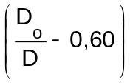.
      - Sà lan chở hàng trên boong, kể cả sà lan tự hành trị số F của các tấm boong trong phạm vi 0,4L giữa sà lan, không được nhỏ hơn trị số F của tấm đáy trong cùng phạm vi;
Khi có các cốt thép gia cường chạy suốt boong thì trị số liên kết mặt cắt thực tế của dàn boong sẽ là: F +F ,F được tính như sau:
F = 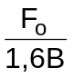
Trong đó:
F_{o} - Tổng tiết diện mặt cắt, cm², của các loại cốt gia cường chạy suốt;
B - Chiều rộng, m, của phương tiện.
      - Trị số M và M’ của tấm boong không được nhỏ hơn trị số tra trong Bảng 5 và Bảng 6.
Lưu ý: Khi tra bảng phải thay giá trị (d+r) bằng giá trị h;
h là chiều cao cột nước tải trọng tương đương (xem 2.4.4.1)

Bảng 10 - Trị số F , cm²/m, của tấm đáy trong khoảng 0,4L giữa phương tiện

Chiều  dài phương tiện  L | Sà lan chở hàng trên boong, sà lan nửa chở hàng (bao gồm sà lan có miệng khoang) |  | Phương tiện có miệng khoang |  | Phương tiện chở khách |  | Phương tiện kéo, đẩy
m | SI | SII | SI | SII | SI | SII | SI | SII
20 | 2,94 | 2,00 | 3,02 | 2,42 | 2,58 | 1,93 | 3,53 | 2,65
25 | 4,59 | 3,44 | 4,71 | 3,77 | 4,04 | 3,02 | 5,22 | 4,14
30 | 6,60 | 4,95 | 6,78 | 5,43 | 5,10 | 4,35 | 7,55 | 5,96
35 | 8,98 | 6,75 | 9,22 | 7,35 | 7,91 | 5,92 | 10,22 | 8,12
40 | 11,70 | 8,80 | 12,20 | 9,65 | 10,34 | 7,73 | - | -
Chú thích:
- Nếu chiều chìm d < 0,8D, thì trị số F tăng lên hoặc giảm theo nội suy.
- Nếu hệ số béo thể tích của phương tiện khách và phương tiện kéo không bằng 0,60 và của các phương tiện khác không bằng 0,80, thì trị số F tăng lên hoặc giảm theo nội suy.
- Phương tiện cấp SI có L < 25m và phương tiện cấp SII có L < 20m thì có thể không cần để ý tới trị số F.
- Phương tiện khách bao gồm: phương tiện phục vụ, phà, phương tiện khách hàng, sà lan khách kết cấu theo hình thức chở hàng trên boong hoặc có miệng khoang.
Bảng 11 - Trị số F và F’ ,cm²/m, của tấm vỏ mạn phương tiện

Vùng hoạt động | Sà lan chở hàng trên boong, sà lan nửa chở hàng bao gồm cả sà lan tự hành | Phương tiện có miệng khoang, sà lan có miệng khoang | Phương tiện khách và phương tiện kéo, đẩy
SI | 0,0210 LB | 0,0233 LB | 0,0272 LB
SII | 0,0163 LB | 0,0187 LB | 0,0204 LB
Chú thích:
- L - chiều dài phương tiện, m
- B - chiều rộng phương tiện, m
- Nếu chiều chìm d < 0,8D, thì trị số trong bảng tăng hoặc giảm theo nội suy.
Bảng 12 - Hệ số điều chỉnh A

b |  | 0,05 | 0,10 | 0,20 | 0,30 | 0,40 | 0,50
A | α = 2 | 1,11 | 1,25 | 1,50 | 1,20 | 2,19 | 2,62
A | α = 3 | 1,10 | 1,46 | 1,46 | 1,78 | 2,16 | 2,61
A | α = 4 | 1,09 | 1,44 | 1,44 | 1,74 | 2,12 | 2,59
A | α = 5 | 1,09 | 1,43 | 1,43 | 1,75 | 2,11 | 2,57
Chú thích:
- B - chiều rộng phương tiện, m
- D - chiều cao mạn, m
- b - hệ số biểu thị độ nâng cao của mép đáy (xem 2.4.5.8)
- 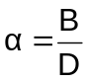
      - Trị số F của tấm boong ở giữa các miệng hầm và tấm boong trong phạm vi 0,25L ở giữa mũi và đuôi phương tiện lấy bằng 80% trị số F của tấm boong trong phạm vi 0,4L giữa phương tiện tính theo Mục 2.4.6.1.
Diện tích tiết diện F các cơ cấu thép boong của một nửa mặt boong trong phạm vi 0,4L giữa phương tiện cm²/m.

Bảng 13 - Diện tích tiết diện F các cơ cấu thép boong của một nửa
mặt boong trong phạm vi 0,4L giữa phương tiện cm²/m

Chiều dài phương tiện | Phương tiện và sà lan có miệng hầm |  | Phương tiện khách |  | Sà lan nửa chở hàng trên boong |  | Phương tiện kéo
L (m) | SI | SII | SI | SII | SI | SII | SI | SII
15 | 1,04B | 0,82B | 1,10B | 0,82B | 0,71B | 0,52 | 0,27B | 0,90B
20 | 1,81B | 1,45B | 1,95B | 1,46B | 1,27B | 0,92B | 2,12B | 1,59B
25 | 2,83B | 2,26B | 3,05B | 2,28B | 1,99B | 1,44B | 3,31B | 2,48B
30 | 4,06B | 3,26B | 4,39B | 3,29B | 2,86B | 2,08B | 4,76B | 3,76B
35 | 5,54B | 4,43B | 5,98B | 4,47B | 3,89B | 2,83B | 6,49B | 4,78B
40 | 7,20B | 5,79B | 7,82B | 5,80B | 5,08B | 3,70B | - | -
Chú thích:
- Chiều rộng phương tiện, m
- Nếu chiều chìm d < 0,80D thì trị số trong bảng tăng, giảm theo nội suy
- Phương tiện khách bao gồm: phương tiện phục vụ, phà, phương tiện khách hàng, sà lan khách có kết cấu theo hình thức chở hàng trên boong hoặc có miệng khoang.
      - Đối với phương tiện đáy nghiêng và phương tiện có mép đáy nâng cao ở giữa phương tiện, khi xác định trị số tiết diện thép ở mỗi bên miệng hầm lớn của khung dàn boong trong phạm vi 0,4L giữa phương tiện, phải nhân với hệ số điều chỉnh A’ tra trong Bảng 14.
Bảng 14 - Hệ số điều chỉnh A’

b |  | 0,50 | 0,10 | 0,20 | 0,30 | 0,40 | 0,05
A’ | α = 2 | 1,01 | 1,02 | 1,03 | 1,02 | 1,00 | 1,00
A’ | α = 3 | 1,02 | 1,03 | 1,06 | 1,07 | 1,06 | 1,03
A’ | α = 4 | 1,02 | 1,04 | 1,09 | 1,09 | 1,09 | 1,08
A’ | α = 5 | 1,02 | 1,04 | 1,10 | 1,10 | 1,12 | 1,10
Chú thích:
b - Hệ số biểu thị độ nâng cao của mép đáy (xem 2.4.5.8)
B - Chiều rộng phương tiện,m ; D - chiều cao mạn, m
      - Quy cách của quầy miệng hầm phải phù hợp với qui định của “Quy phạm phân cấp và đóng phương tiện thuỷ nội địa TCVN 5801: 2005”, quầy miệng hầm phương tiện xi măng lưới thép có thể làm bằng thép hoặc xi măng lưới thép.
Đối với những miệng hầm có chiều dài miệng lớn hơn hai lần chiều cao mạn D của phương tiện, nếu làm quầy miệng hầm bằng thép thì mép trên của miệng phải được gia cường bằng thép bán nguyệt hoặc các dạng kết cấu khác.
Nếu làm quầy miệng hầm hàng bằng xi măng lưới thép, thì các cốt thép trong tấm thành từ mặt boong trở lên phải bố trí gần mép trên của tấm quầy. Chiều dày của tấm thành miệng quầy hầm không được nhỏ hơn chiều dày tấm boong.
Tổng diện tích mặt cắt của các cốt thép tấm thành từ mặt boong trở lên không được nhỏ hơn trị số tính theo công thức dưới đây:

F_{w}=1,6 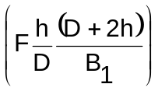 (2.4.6.7)
Trong đó:
F - Diện tích mặt cắt cốt thép dàn boong mỗi bên miệng hầm, cm²/m, tra theo Bảng 13;
h - Chiều cao quầy miệng hầm phần từ mặt boong trở lên, m;
D - Chiều cao mạn, m;
B₁ - Nửa chiều rộng còn lại của boong, m;
Trường hợp mép trên của tấm quầy có lắp thêm một đai thép được liên kết chắc chắn với tấm quầy, thì diện tích tiết diện mặt cắt F_{w} của tấm quầy phải tính thêm tiết diện của đai thép.
      - Các cốt thép mạn chạy suốt tấm quầy miệng hầm bằng thép, con chạch bằng thép, phải được liên kết giữa tấm xi măng với chúng. Những chỗ liên kết giữa boong với thượng tầng và các phòng ở trên boong phải gia cường cục bộ.
      - Tất cả các góc của các lỗ khóet trên boong đều phải tạo thành góc lượn, bán kính góc lượn không nhỏ hơn 1/15 chiều rộng miệng khoét. Tại góc các miệng hầm và xung quanh các lỗ khoét phải gia cường cục bộ và lưới thép.
2.4.7 Cơ cấu vách
2.4.7.1 Tất cả các phương tiện phải có vách kín nước tạo thành hầm nhọn ở phía mũi và phía đuôi phương tiện. Khoảng cách từ mép mũi đến vách kín nước của hầm mũi đo tại đường nước tải trọng không được nhỏ hơn 0,05L.
      - Khoảng cách lớn nhất giữa các vách ngang không lớn hơn 6 lần chiều cao mạn D của phương tiện. Đối với taù chở chất lỏng không được lớn hơn 5 lần. Trường hợp không thỏa mãn yêu cầu này thì phải bố trí sườn khỏe và xà ngang khỏe theo yêu cầu của mục 2.4.3.5 và 2.4.4.2. Khoảng cách giữa các khung sườn khỏe không lớn hơn 4 lần khoảng sườn.
      - Phương tiện chở hàng chất lỏng phải có vách dọc, khi chiều rộng phương tiện lớn hơn 10m phải có hai vách dọc.
      - Các nẹp của vách thường được bố trí theo chiều thẳng đứng, khoảng cách giữa các nẹp không quá 1m. Đối với vách hầm chất lỏng, khoảng cách giữa các nẹp không quá 0,8 m.
Tại các vị trí giao nhau giữa vách ngang và xà dọc boong, giữa vách dọc và xà ngang boong phải bố trí nẹp vách.
      - Mô đun chống uốn, W, cm³, của tiết diện nẹp vách không được nhỏ hơn trị số tính toán theo công thức dưới đây:
Đối với nẹp vách hầm không chứa chất lỏng:
w = ksl³ (2.4.7.5a)
Đối với nẹp vách hầm chứa chất lỏng:
w = ksl²(l+1) (2.4.7.5b)
Trong đó:
s - Khoảng cách giữa các nẹp vách, m
l - Chiều dài của nẹp, kể cả mã, m
k - Hệ số phụ thuộc vào kết cấu và công dụng của vách (tra Bảng 15)
Bảng 15 - Hệ số k
Phương pháp kết cấu đầu nẹp | Vách nhọn hầm mũi và vách của phương tiện khách cấp SI | Vách hầm chứa chất lỏng | Vách các hầm hàng
Một đầu có mã | 2,20 | 2,20 | 1,20
Hai đầu có mã | 1,85 | 1,85 | 1,00
Hai đầu không có mã | 2,40 | 2,40 | 1,50

      - Các nẹp vách tại xà dọc boong nên có tiết diện phù hợp với yêu cầu làm cột chống (xem 2.4.8.2). Tại các vị trí đối diện thẳng hàng giữa các sống dọc và xà dọc boong phải bố trí nẹp vách. Hai đầu nẹp phải có mã.
      - Trị số M của tấm vách hầm mũi, hầm phương tiện khách cấp SI, hầm chứa chất lỏng và những tấm vách khác phải phù hợp với chỉ dẫn ở các bảng từ 16 đến 18. Trị số M quan hệ đến khoảng cách giữa các nẹp vách và chiều cao của vách H₀. Chiều cao H₀ đo ở vị trí đường trung tâm các vách từ mép trên tấm đáy đến mép dưới tấm boong. Nếu vách có khung cứng gia cường xung quanh thì chiều cao vách có thể trừ đi chiều cao mới gia cường ở đáy và boong.
      - Khi tấm vách chỉ có một lớp cốt lưới, thì cốt lưới nên bố trí nằm ngang. Khi tấm vách có hai lớp cốt lưới, thì bố trí một lớp ngang, một lớp dọc. Khoảng cách giữa các cốt lưới của lớp ngang dầy hơn lớp dọc.
      - Đối với tấm của vách kín nước hầm nhọn mũi, nhọn đuôi, hầm chứa chất lỏng, thì số lớp lưới phía trong hầm phải nhiều hơn phía ngoài hầm. Các mép vách nên bố trí phía ngoài hầm. Nếu vách hầm mà cả hai phía đều chứa chất lỏng hoặc hàng (khách), thì phải làm tấm vách kép.
      - Các vách (trừ vách hầm chứa chất lỏng) có chiều cao H₀ < 1, ta có thể bỏ nẹp vách. Nếu tấm vách có một lớp cốt lưới, thì cốt lưới phải bố trí thẳng đứng. Nếu tấm vách có hai lớp cốt lưới, thì khoảng cách giữa các cốt lưới của lớp đứng phải dày hơn lớp ngang.
      - Đường ống, dây điện, cáp và các thiết bị qua vách kín nước phải đảm bảo kín nước cho vách.
Bảng 16 - Trị số M, cm³/m, của tấm vách hầm mũi (hầm không dùng để chứa nước) và của tấm vách phương tiện khách cấp SI

Chiều cao vách hầm H_{o} (m) | Khoảng cách của nẹp vách (mm)
Chiều cao vách hầm H_{o} (m) | 600 | 700 | 800 | 900 | 1000
1,1 | - | - | 1,95 | 2,70 | 3,40
1,2 | - | 1,75 | 2,50 | 3,30 | 3,55
1,4 | - | 2,20 | 3,00 | 3,80 | 4,50
1,6 | 1,70 | 2,55 | 3,45 | 4,25 | 5,00
1,8 | 2,05 | 3,00 | 4,20 | 4,65 | 5,50
2,0 | 2,35 | 3,35 | 4,55 | 5,20 | 5,95
2,2 | 2,65 | 3,65 | 4,90 | 5,45 | 6,35
2,4 | 2,90 | 3,95 | 5,20 | 5,85 | 6,75
2,6 | 3,15 | 4,20 | 5,45 | 6,15 | 7,15
2,8 | 3,40 | 4,45 | 5,75 | 6,50 | 7,55
3,0 | 3,65 | 4,70 | 6,05 | 6,80 | 7,90
3,2 | 3,85 | 4,95 | 6,30 | 7,15 | 8,25
3,4 | 4,05 | 5,20 |  | 7,45 | 8,65
Chú thích:
Nếu hầm mũi nhọn dùng để chứa nước, thì phải tuân thủ các yêu cầu của vách hầm chứa chất lỏng, (xem Bảng 16).

Bảng 17 - Trị số M của tấm vách hầm chứa chất lỏng

Chiều cao vách hầm H₀ (m) | Khoảng cách của nẹp vách, mm
Chiều cao vách hầm H₀ (m) | 600 | 700 | 800
0,6 | - | - | 2,10
0,8 | - | 2,75 | 3,55
1,0 | 2,45 | 3,50 | 4,60
1,2 | 2,80 | 4,10 | 5,45
1,4 | 3,15 | 4,55 | 6,05
1,6 | 3,50 | 5,00 | 6,60
1,8 | 3,80 | 5,40 | 7,05
2,0 | 4,10 | 5,80 | 7,50
2,2 | 4,45 | 6,20 | 7,90
2,4 | 4,80 | 6,60 | 8,50
2,6 | 5,10 | 6,95 | 8,70
2,8 | 5,40 | 7,30 | 9,05
3,0 | 5,70 | 7,65 | 9,40
3,2 | 6,00 | 7,95 | 9,70
3,4 | 6,30 | 8,25 | 10,00

Bảng 18 - Trị số M của tấm vách các hầm khác (cm³/m)

Chiều cao vách hầm H_{o} (m) | Khoảng cách của nẹp vách (mm)
Chiều cao vách hầm H_{o} (m) | 600 | 700 | 800 | 900 | 1000 | 1100 | 1200
1,2 | - | - | - | - | - | 1,95 | 2,30
1,4 | - | - | - | 1,55 | 2,10 | 2,60 | 3,05
1,6 | - | - | - | 2,05 | 2,60 | 3,15 | 3,65
1,8 | - | - | 1,65 | 2,35 | 3,00 | 3,60 | 4,10
2,0 | - | - | 1,95 | 2,70 | 3,40 | 4,00 | -
2,2 | - | 1,50 | 2,25 | 3,00 | 3,70 | - | -
2,4 | - | 1,75 | 2,50 | 3,30 | 3,95 | - | -
2,6 | - | 2,00 | 2,75 | 3,50 | 4,25 | - | -
2,8 | - | 2,20 | 2,00 | 3,80 | 4,50 | - | -
3,0 | 1,50 | 2,40 | 3,25 | 4,00 | 4,75 | - | -
3,2 | 1,70 | 2,55 | 3,45 | 4,25 | 5,00 | - | -
3,4 | 1,90 | 2,80 | 3,65 | 4,45 | 5,25 | - | -

Bảng 19 - Trị số M của vách không có nẹp vách (cm³/m)

Chiều cao vách hầm H_{o} (m) | Vách hầm mũi | Vách hầm mũi
1,10 | 5,45 | 3,00
1,05 | 5,05 | 2,70
1,00 | 4,70 | 2,40
0,95 | 4,20 | 2,00
0,90 | 3,85 | 1,50
0,85 | 3,10 | -
0,80 | 2,45 | -
    - Cơ cấu của cột chống và giá đỡ
      - Cột chống nên đặt tại các vị trí giao nhau của sống dọc boong, sống dọc đáy với các cơ cấu ngang. Cột chống của tầng trên và cột chống của tầng dưới nên bố trí trên cùng đường thẳng đứng. Đầu cột chống ít nhất phải có hai mã liên kết.
      - Diện tích mặt cắt ngang của cột chống không được nhỏ hơn trị số tính toán ở Bảng 20.
Bảng 20 - Trị số diện tích mặt cắt ngang cột chống tiêu chuẩn
l/b | 14 | 16 | 18 | 20 | 22 | 24 | 26 | 28
l/r₀ | 50 | 55 | 62 | 69 | 76 | 83 | 90 | 97
P/F | 0,32 | 0,282 | 0,256 | 0,244 | 0,214 | 0,198 | 0,182 | 0,170
l/b | 30 | 32 | 34 | 36 | 38 | 40 | 42 | 44
l/r₀ | 104 | 110 | 117 | 124 | 131 | 137 | 144 | 150
P/F | 0,16 | 0,153 | 0,128 | 0,128 | 0,118 | 0,112 | 0,103 | 0,090

Chú thích:
F - Diện tích tiết diện của cột chống, cm²;
l - Chiều dài cột chống (bao gồm cả phần mã), m;
b - Cạnh ngắn của tiết diện cột chống hình chữ nhật, cm;
r₀ - Bán kính tiết diện cột chống hình tròn, cm;
p - Tải trọng tính toán, tấn. Tính theo công thức p = p₀ + sbh;
p₀ - Tải trọng của cột chống ở tầng boong trên tấm. Nếu cột chống của tầng trên không cùng đường thẳng với cột chống tầng dưới thì tải trọng p₀ được phân bố như (hình 8) cho các cột chống tầng dưới.
Khi đó:
P₀₁ = 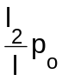 (2.4.8.2a)
P₀₂ = 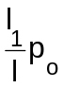 (2.4.8.2b)
s - Khoảng cách trung đoạn các cột chống kế tiếp nhau theo chiều dọc phương tiện, m (Hình 9);
h - Cột nước tương đương của tải trọng trên boong, (xem 2.4.4.1). Nếu nẹp vách thay cho cột chống thì diện tích tiết diện của cột chống lấy bằng diện tích tiết diện của nẹp vách cộng thêm giá trị bằng 12 h₁³ (h₁: chiều dài của thanh nẹp).
Hình 8
b₁
b₂
P₀
b
P₀₁
P₀₂

S₂
S₂
S₁
S₁
S
b₁
b₁
b₂
b₂
b
1
1
2
2

Hình 8
1 - Cột chống
2 - Sống dọc boong

      - Cột chống thường làm bằng bê-tông cốt thép, có tiết diện hình chữ nhật. Số cốt chịu lực không ít hơn hai thanh. Đường kính của cốt chịu lực không được nhỏ hơn 8 mm. Kết cấu cốt thép phải phù hợp với yêu cầu của Mục 2.3, Chương 2.
      - Đối với sà lan chở hàng trên boong và chở hàng trên boong lửng phải bố trí giá sống dọc hoặc giá khung dọc. Khoảng cách giữa giá khung dọc (hoặc giá sống dọc) với vách dọc hoặc mạn phương tiện không được lớn hơn 5 m. Giá sống dọc được tạo bởi xà dọc boong (phía trên) liên kết với nhau bằng các cột chống và các thanh thép giằng xiên. Góc kẹp giữa các thanh thép giằng xiên nên tạo thành góc 45º.
Diện tích tiết diện của các thanh giằng xiên không nhỏ hơn một nửa trị số diện tích tiết diện của cột chống.
Những thanh giằng xiên bằng xi măng lưới thép phải có cốt chịu lực không ít hơn 2, đường kính không được nhỏ hơn 8 mm. Cốt chịu lực của thanh giằng phải liên kết chặt với cốt chịu lực của các bộ phận liên kết. Nếu cột chống được bố trí tại mỗi khoảng sườn, hoặc cách một khoảng sườn thì không cần thanh giằng.
    - Cơ cấu sống mũi, sống đuôi, sống dọc ngoài và các tiếp điểm trong kết cấu thân phương tiện.
      - Sống mũi, sống đuôi của phương tiện xi măng lưới thép được chế tạo bằng thép hoặc xi măng lưới thép. Nếu sống mũi, sống đuôi bằng thép thì phải phù hợp với những yêu cầu của TCVN 5801: 2005 Quy phạm phân cấp và đóng phương tiện thuỷ nội địa . Sống mũi, sống đuôi bằng xi măng lưới thép phải đảm bảo độ bền tương đương với sống mũi, sống đuôi bằng thép.
Sống mũi hoặc cốt thép trong sống mũi phải được liên kết chắc chắn với sống dọc boong, sống chính và sống dọc ngoài (nếu có). Chỗ liên kết giữa sống đuôi với tấm vỏ và nắp hầm nên sử dụng tấm thép, phải hàn các móc để liên kết chắc chắn với các cốt thép và lưới.
      - Sống dọc ngoài:
Khi có sống dọc ngoài, thì sống dọc ngoài phải đủ độ bền và phải được liên kết chắc chắn với sống chính và tấm vỏ đáy.
2.4.9.3 Các tiếp điểm trong kết cấu thân phương tiện và chỗ lắp đặt các thiết bị, linh kiện, phải đảm bảo sức bền cục bộ và kín nước theo yêu cầu của điều 2.3, Chương 2, 2 – Quy định kỹ thuật của Quy chuẩn này.

Bảng 21 - Đặc trưng của tấm xi măng lưới thép
Số lớp lưới thép | Đường kính cốt lưới mm | Khoảng cách giữa các cốt lưới mm | Độ dày danh nghĩa h₁  mm |  | Khối lượng vật liệu của thép tấm kg/m² |  | Khối lượng của 1m² tấm kg/m² |  | Khối lượng thép chiếm m kg/m³ |  | Mặt cắt vật liệu thép theo hướng dọc f cm²/m |  | Mặt cắt vật liệu thép theo hướng ngang f cm²/m |  | MM tĩnh của mặt cắt vật liệu thép theo hướng dọc M cm³/m |  |  | MM tĩnh của mặt cắt vật liệu thép theo hướng ngang M cm³/m |  |  | Hàm lượng cốt thép theo hướng dọc μ  % |  |  | Hàm lượng cốt thép theo hướng ngang μ  % |  |  | Ký hiệu  của tấm
1 | 2 | 3 | 4 |  | 5 |  | 6 |  | 7 |  | 8 |  | 9 |  | 10 |  |  | 11 |  |  | 12 |  |  | 13 |  |  | 14
2 lớp lưới 1 lớp cốt lưới | 4 | 50  60  75  80  100 | 14  14  14  14  14 |  | 3,97  3,65  3,32  3,23  2,99 |  | 33,7  33,4  33,2  33,1  33,0 |  | 284  261  237  231  214 |  | 3,78  3,36  2,94  2,84  2,53 |  | 1,27  1,27  1,27  1,27  1,27 |  | 2,65  2,35  2,06  1,98  1,77 |  |  | 0,89  0,89  0,89  0,89  0,89 |  |  | 2,70  2,40  2,10  2,03  1,81 |  |  | 0,91  0,91  0,91  0,91  0,91 |  |  | 2-0Φ4-5  2-1Φ4-60  2-1Φ4-75  2-1Φ4-80  2-1Φ6-100
2 lớp lưới 1 lớp cốt lưới | 5 | 50  60  75  80  100 | 15  15  15  15  15 |  | 5,08  4,55  4,05  3,63  3,54 |  | 36,7  36,3  35,9  35,8  35,5 |  | 339  303  270  262  236 |  | 5,20  4,54  3,89  3,72  3,23 |  | 1,27  1,27  1,27  1,27  1,27 |  | 3,89  3,40  2,92  2,79  2,42 |  |  | 0,95  0,95  0,95  0,95  0,95 |  |  | 3,47  3,03  2,59  2,48  2,15 |  |  | 0,85  0,85  0,85  0,85  0,85 |  |  | 2-1Φ5-50  2-1Φ5-60  2-1Φ5-75  2-1Φ5-80  2-1Φ5-100
2 lớp lưới 1 lớp cốt lưới | 6 | 50  60  70  80 | 16  16  16  16 |  | 6,44  5,70  4,96  4,78 |  | 39,8  39,3  38,8  38,6 |  | 402  356  310  299 |  | 6,92  5,98  5,04  4,80 |  | 1,27  1,27  1,27  1,27 |  | 5,54  4,78  4,03  3,84 |  |  | 1,02  1,02  1,02  1,02 |  |  | 4,32  3,74  3,15  3,00 |  |  | 0,79  0,79  0,79  0,79 |  |  | 2-1Φ6-50  2-1Φ6-60  2-1Φ6-75  2-1Φ6-100
3 lớp lưới 1 lớp cốt lưới | 4 | 50  60  75  80  100 | 16  16  16  16  16 |  | 4,97  4,65  4,32  4,23  3,99 |  | 38,8  38,5  38,3  38,2  38,1 |  | 311  291  270  264  249 |  | 4,42  4,00  3,58  3,48  3,17 |  | 1,91  1,91  1,91  1,91  1,91 |  | 3,41  3,11  2,82  2,75  2,53 |  |  | 1,65  1,65  1,65  1,65  1,65 |  |  | 2,76  2,50  2,24  2,18  2,90 |  |  | 1,19  1,19  1,19  1,19  1,19 |  |  | 3-1Φ4-50  3-1Φ4-60  3-1Φ4-75  3-1Φ4-80  3-1Φ4-100
3 lớp lưới 1 lớp cốt lưới | 5 | 50  60  75  80  100 | 17  17  17  17  17 |  | 6,08  5,57  5,05  4,93  4,54 |  | 41,8  41,4  41,0  40,9  40,7 |  | 358  328  297  290  267 |  | 5,84  5,184,53  4,36  3,87 |  | 1,91  1,91  1,91  1,91  1,91 |  | 4,72  4,22  3,74  3,62  3,25 |  |  | 1,76  1,78  1,78  1,78  1,78 |  |  | 3,44  3,05  2,66  2,56  2,20 |  |  | 1,12  1,12  1,12  1,12  1,12 |  |  | 3-1Φ5-50  3-1Φ5-60  3-1Φ5-75  3-1Φ5-80  3-1Φ5-100
3 lớp lưới 1 lớp cốt lưới | 6 | 50  60  75  80  100 | 18  18  18  18  18 |  | 7,44  6,70  5,96  5,78  5,22 |  | 45,0  44,4  43,9  43,8  43,4 |  | 413  372  321  321  290 |  | 7,56  6,68  5,69  5,44  4,74 |  | 1,91  1,91  1,91  1,91  1,91 |  | 6,42  5,67  4,92  4,73  4,17 |  |  | 1,90  1,90  1,90  1,90  1,90 |  |  | 4,20  3,68  3,16  3,02  2,63 |  |  | 1,06  1,06  1,06  1,06  1,06 |  |  | 3-1Φ1-50  3-1Φ1-60  3-1Φ1-75  3-1Φ1-80  3-1Φ1-100
4 lớp lưới 1 lớp cốt lưới | 4 | 50  60  75 | 18  18  18 |  | 5,97  5,65  5,32 |  | 43,9  43,7  43,4 |  | 332  314  296 |  | 5,05  4,63  4,21 |  | 2,54  4,54  4,54 |  | 4,55  4,17  3,79 |  |  | 2,29  2,29  2,29 |  |  | 2,80  2,57  2,34 |  |  | 1,41  1,41  1,41 |  |  | 4-1Φ4-50  4-1Φ4-60  4-1Φ4-75
4 lớp lưới 1 lớp cốt lưới | 5 | 80  100  50  60  75  80  100 | 18  18  19  19  19  19  19 |  | 5,25  4,99  7,08  6,57  6,05  5,95  5,54 |  | 43,4  43,2  46,9  46,5  46,2  46,1  45,8 |  | 290  277  373  345  319  313  292 |  | 4,11  3,80  6,47  5,815,16  4,99  4,50 |  | 2,54  2,54  2,54  2,54  2,54  2,54  2,54 |  | 3,70  3,42  6,14  5,51  4,90  4,75  4,28 |  |  | 2,29  2,29  2,41  2,41  2,41  2,41  2,41 |  |  | 2,88  2,11  3,41  3,06  2,71  2,63  2,37 |  |  | 1,41  1,41  1,34  1,34  1,34  1,34  1,34 |  |  | 4-1Φ4-80  4-1Φ4-100  4-1Φ5-50  4-1Φ5-60  4-1Φ5-75  4-1Φ5-80  4-1Φ5-100
4 lớp lưới 1 lớp cốt lưới | 6 | 50  60  75  80  100 | 20  20  20  20  20 |  | 8,44  7,70  6,96  6,76  6,76 |  | 50,1  49,5  49,0  49,9  48,5 |  | 422  385  348  339  311 |  | 8,19  7,25  6,31  6,07  5,37 |  | 2,54  2,54  2,54  2,54  2,54 |  | 8,19  7,25  6,31  6,07  5,37 |  |  | 2,54  2,54  2,54  2,54  2,54 |  |  | 4,10  3,63  3,16  3,04  2,69 |  |  | 1,27  1,27  1,27  1,27  1,27 |  |  | 4-1Φ6-50  4-1Φ6-60  4-1Φ6-75  4-1Φ6-80  4-1Φ6-100
4 lớp lưới 1 lớp cốt lưới | 6,5 | 50  60  75  80  100 | 20,5  20,5  20,5  20,5  20,5 |  | 9,22  8,35  7,48  7,26  6,61 |  | 51,7  51,1  50,5  50,3  49,9 |  | 450  407  365  354  322 |  | 9,18  8,08  6,97  6,69  5,86 |  | 2,54  2,54  2,54  2,54  2,54 |  | 9,41  8,53  7,30  7,11  6,00 |  |  | 2,60  2,60  2,60  2,60  2,60 |  |  | 4,48  4,06  3,47  3,39  2,86 |  |  | 1,24  1,24  1,24  1,24  1,24 |  |  | 4-1Φ6,5-50  4-1Φ6,5-60  4-1Φ6,5-75  4-1Φ6,5-80  4-1Φ6,5-100
Số lớp lưới thép | Đường kính cốt lưới mm | Khoảng cách giữa các cốt lưới mm |  | Độ dày danh nghĩa h₁  mm |  | Khối lượng vật liệu của thép tấm kg/m² |  | Khối lượng của 1m² tấm kg/m² |  | Khối lượng thép chiếm m kg/m³ |  | Mặt cắt vật liệu thép theo hướng dọc f cm²/m |  | Mặt cắt vật liệu thép theo hướng ngang f cm²/m |  | MM tĩnh của mặt cắt vật liệu thép theo hướng dọc M cm³/m |  |  | MM tĩnh của mặt cắt vật liệu thép theo hướng ngang M cm³/m |  |  | Hàm lượng cốt thép theo hướng dọc μ  % |  |  | Hàm lượng cốt thép theo hướng ngang μ  % |  |  | Ký hiệu  của tấm
1 | 2 | 3 |  | 4 |  | 5 |  | 6 |  | 7 |  | 8 |  | 9 |  | 10 |  |  | 11 |  |  | 12 |  |  | 13 |  |  | 14
5 lớp lưới 1 lớp cốt lưới | 4 | 50  60  75  80  100 |  | 20  20  20  20  20 |  | 6.97  6.65  6.32  6.32  5.99 |  | 48.0  47.8  47.6  47.5  47.3 |  | 349  333  316  312  300 |  | 5.69  5.27  4.85  4.75  4.44 |  | 3.18  3.18  3.18  3.18  3.18 |  | 5.57  5.19  4.81  4.71  4.44 |  |  | 3.31  3.31  3.31  3.31  3.31 |  |  | 2.85  2.64  2.43  2.38  2.22 |  |  | 1.59  1.59  1.59  1.59  1.59 |  |  | 5-1Φ4-50  5-1Φ4-60  5-1Φ4-75  5-1Φ4-80  5-1Φ4-100
5 lớp lưới 1 lớp cốt lưới | 5 | 50  60  75  80  100 |  | 21  21  21  21  21 |  | 8.08  7.57  7.05  6.93  6.54 |  | 52.0  51.7  51.3  51.2  50.0 |  | 385  360  336  330 |  | 7.11  6.45  5.00 |  | 3.18  3.18  3.18  3.18  3.18 |  | 7.23  6.61  5.99  5.83  5.36 |  |  | 3.50  3.50  3.50  3.50  3.50 |  |  | 3.39  3.07  2.75  2.68  2.40 |  |  | 1.51  1.51  1.51  1.51  1.51 |  |  | 5-1Φ5-50  5-1Φ5-60  5-1Φ5-75  5-1Φ5-80  5-1Φ5-100
5 lớp lưới 1 lớp cốt lưới | 6 | 50  60  75  80  100 |  | 22  22  22  22  22 |  | 9.44  8.70  7.96  7.78  7.22 |  | 55.7  54.7  54.2  54.0  53.6 |  | 428  395  362  353  328 |  | 8.83  7.89  6.95  6.71  6.01 |  | 3.18  3.18  3.18  3.18  3.18 |  | 9.34  8.40  7.46  7.21  6.52 |  |  | 3.69  3.69  3.69  3.69  3.69 |  |  | 4.02  3.59  3.16  3.05  2.73 |  |  | 1.45  1.45  1.45  1.45  1.45 |  |  | 5-1Φ6-50  5-1Φ6-60  5-1Φ6-75  5-1Φ6-80  5-1Φ6-100
6 lớp lưới 1lớp cốt lưới | 6 | 50  60  75  80  100 |  | 24  24  24  24  24 |  | 10.44  9.70  8.96  8.78  8.22 |  | 60.3  59.8  59.0  59.1  58.7 |  | 435  404  373  366  313 |  | 9.47  8.53  7.50  7.35  6.65 |  | 3.82  3.82  3.82  3.82  3.82 |  | 11.3610.24  9.11  8.82  7.98 |  |  | 4.58  4.58  4.58  4.58  4.58 |  |  | 3.95  3.55  3.16  3.06  2.77 |  |  | 1.59  1.59  1.59  1.59  1.59 |  |  | 6-1Φ6-50  6-1Φ6-60  6-1Φ6-75  6-1Φ6-80  6-1Φ6-100
4 lớp lưới 2 lớp cốt lưới | 4 | 50  60  75  80  100 |  | 22  22  22  22  22 |  | 7.95  7.29  6.63  6.47  5.97 |  | 54.1  53.7  53.2  53.1  52.7 |  | 361  331  301  294  271 |  | 5.05  4.63  4.29  4.11  3.80 |  | 5.05  4.63  4.29  4.20  2.80 |  | 5.05  4.67  4.29  4.20  3.92 |  |  | -  -  -  -  - |  |  | 2.30  2.10  1.91  1.87  1.73 |  |  | 2.30  2.10  1.91  1.87  1.73 |  |  | 4-2Φ4-50  4-2Φ4-60  4-2Φ4-75  4-2Φ4-80  4-2Φ4-100
4 lớp lưới 2 lớp cốt lưới | 4 | 50/100  60/100  75/100  80/100 |  | 22  22  22  22 |  | 6.96  6.64  6.31  6.32 |  | 53.4  53.2  52.9  52.9 |  | 317  302  287  283 |  | 5.05  4.62  4.29  4.11 |  | 3.80  3.80  3.80  3.80 |  | 5.05  4.67  4.29  4.20 |  |  |  |  |  | 2.29  2.10  1.91  1.87 |  |  | 1.73  1.73  1.73  1.74 |  |  | 4-2Φ4-100  4-2Φ4-60/100  4-2Φ4-75/100  4-2Φ4-80/100
4 lớp lưới 2 lớp cốt lưới | 4/3 | 50  60  75  80  100 |  | 21  21  21  22  21 |  | 7.07  6.57  6.05  5.92  5.54 |  | 52.3  40.9  40.6  40.5  40.2 |  | 337  303  288  282  264 |  | 5.05  3.63  4.21  4.11  3.80 |  | 4.16  3.72  3.49  3.42  3.26 |  | 4.93  4.55  4.17  4.08  3.80 |  |  | 4.44  4.14  3.86  3.78  3.56 |  |  | 2.40  2.20  2.00  1.96  1.81 |  |  | 1.98  1.77  1.66  1.63  1.55 |  |  | 4-2Φ3-50  4-2Φ3-60  4-2Φ3-75  4-2Φ3-80  4-2Φ3-100
4 lớp lưới 2 lớp cốt lưới | 4/3 | 50/100  60/100  75/100  80/100 |  | 21  21  21  21 |  | 6.25  6.20  5.87  5.87 |  | 40.9  40.7  40.4  40.4 |  | 310  295  280  275 |  | 5.05  4.63  4.21  4.11 |  | 3.26  3.26  3.26  3.26 |  | 4.93  4.55  4.17  4.08 |  |  | 3.56  3.56  3.56  3.56 |  |  | 2.40  2.20  2.00  1.96 |  |  | 1.55  1.55  1.55  1.55 |  |  | 4-2Φ 4-50  3-100  4-2Φ3-60(1)  4-2Φ3-75(2)  4-2Φ3-80(3)
4 lớp lưới 2 lớp cốt lưới | 6 | 50  60  75  80  100 |  | 26  26  26  26  26 |  | 12.88  11.40  9.92  9.55  8.44 |  | 65.5  65.4  65.3  64.1  63.3 |  | 495  438  381  367  324 |  | 8.19  7.25  6.31  6.07  5.37 |  | 8.19  7.25  6.31  6.07  6.37 |  | 3.95  8.01  7.07  6.83  6.13 |  |  |  |  |  | 3.15  2.79  2.42  2.33  2.04 |  |  | 3.15  2.79  2.42  2.33  2.04 |  |  | 4-2Φ6-50  4-2Φ6-60  4-2Φ6-75  4-2Φ6-80  4-2Φ6-100
4 lớp lưới 2 lớp cốt lưới | 6 | 50/100  60/100  75/100  80/100 |  | 26  26  26  26 |  | 10.66  9.92  9.18  9.00 |  | 64.8  64.3  63.8  63.7 |  | 410  382  353  346 |  | 8.19  7.25  6.31  6.07 |  | 5.37  5.57  5.37  5.37 |  | 8.95  8.01  7.07  6.85 |  |  |  |  |  | 3.15  2.79  2.42  2.33 |  |  | 2.06  2.06  2.06  2.06 |  |  | 4-2Φ6-50/100  4-2Φ6-60/100  4-2Φ6-75/100  4-2Φ6-80/100
Số lớp lưới thép | Đường kính cốt lưới mm | Khoảng cách giữa các cốt lưới mm |  | Độ dày danh nghĩa h₁  mm |  | Khối lượng vật liệu của thép tấm kg/m² |  | Khối lượng của 1m² tấm kg/m² |  | Khối lượng thép chiếm m kg/m³ |  | Mặt cắt vật liệu thép theo hướng dọc f cm²/m |  | Mặt cắt vật liệu thép theo hướng ngang f cm²/m |  |  | MM tĩnh của mặt cắt vật liệu thép theo hướng dọc M cm³/m |  |  | MM tĩnh của mặt cắt vật liệu thép theo hướng ngang M cm³/m |  |  | Hàm lượng cốt thép theo hướng dọc μ  % |  |  | Hàm lượng cốt thép theo hướng ngang μ  % |  |  | Ký hiệu  của tấm
1 | 2 | 3 |  | 4 |  | 5 |  | 6 |  | 7 |  | 8 |  | 9 |  |  | 10 |  |  | 11 |  |  | 12 |  |  | 13 |  |  | 14
4 lớp lưới 2 lớp cốt lưới | 6/3 | 50  60  75  80  100 |  | 23  23  23  23  23 |  | 9.54  8.62  7.69  7.47  6.77 |  | 57.5  56.8  56.1  56.0  55.5 |  | 415  375  335  325  294 |  | 8.19  7.25  6.31  6.07  5.37 |  | 3.96  3.75  3.50  3.43  3.24 |  |  | 8.97  7.63  6.69  6.45  5.97 |  |  | 4.98  4.63 |  |  | 3.56  3.15  2.74  2.64  2.34 |  |  | 1.72  1.62  1.52  1.49  1.41 |  |  | 4-2Φ6/3-50  4-2Φ6/3-60  4-2Φ6/3-75  4-2Φ6/3-80  4-2Φ6/3-100
4 lớp lưới 2 lớp cốt lưới | 6/3 | 50/100  60/100  75/100  80/100 |  | 23  23  23  23 |  | 8.99  8.25  7.51  7.33 |  | 57.1  56.5  56.0  55.9 |  | 391  358  326  318 |  | 8.19  7.25  6.31  6.07 |  | 3.24  3.24  3.24  3.24 |  |  | 8.57  7.63  6.69  6.45 |  |  | 3.95  3.95  3.95  3.95 |  |  | 3.56  3.15  2.74  2.64 |  |  | 1.41  1.41  1.41  1.41 |  |  | 4-2Φ 6-50  3-100  4-2Φ 6-60  3-100  4-2Φ 6-75  3-100  4-2Φ 6-80  3-100
4 lớp lưới 2 lớp cốt lưới | 6/4 | 50  60  75  80  100 |  | 24  24  24  24  24 |  | 20.41  9.35  8.28  8.01  7.01 |  | 60.3  59.5  58.8  58.6  58.0 |  | 433  394  345  334  300 |  | 8.19  7.25  6.31  6.07  5.37 |  | 5.05  4.63  4.21  4.11  3.80 |  |  | 8.70  7.75  6.82  6.58  5.83 |  |  |  |  |  | 3.43  3.03  2.63  2.53  2.24 |  |  | 2.10  1.93  1.76  1.71  1.58 |  |  | 4-2Φ6/4-50  4-2Φ6/4-60  4-2Φ6/4-75  4-2Φ6/4-80  4-2Φ6/4-100
4 lớp lưới 2 lớp cốt lưới | 6/4 | 50/100  60/100  75/100  80/100 |  | 24  24  24  24 |  | 9.43  8.69  7.95  7.77 |  | 59.6  59.1  58.5  58.4 |  | 393  362  331  323 |  | 8.19  7.25  6.31  6.07 |  | 3.80  3.80  3.80  3.80 |  |  | 8.70  7.76  6.82  6.58 |  |  | 4.94 |  |  | 3.41  3.02  2.63  2.53 |  |  | 1.58  1.58  1.58  1.58 |  |  | 4-2Φ 6-50  4-100  4-2Φ 6-60  4-100  4-2Φ 6-75  4-100  4-2Φ 6-80  4-100
5 lớp lưới 2 lớp cốt lưới | 4 | 50  60  75  80  100 |  | 24  24  24  24  24 |  | 8.59  8.40  7.64  7.46  6.97 |  | 59.2  58.8  58.3  58.2  57.8 |  | 373  346  318  311  290 |  | 5.60  5.27  4.85  4.75  4.44 |  | 5.69  5.27  4.85  4.75  4.44 |  |  | 6.31  5.95  5.58  5.49  5.21 |  |  |  |  |  | 2.37  2.20  2.05  1.90  1.85 |  |  | 2.37  2.20  2.05  1.98  1.85 |  |  | 5-2Φ4-50  5-2Φ4-60  5-2Φ4-75  5-2Φ4-80  5-2Φ4-100
5 lớp lưới 2 lớp cốt lưới | 5 | 50/100  60/100  75/100  80/100 |  | 24  24  24  24 |  | 7.96  7.64  7.33  7.22 |  | 58.5  58.3  58.1  58.0 |  | 332  318  305  301 |  | 5.69  5.27  4.65  3.75 |  | 4.44  4.44  4.44  4.44 |  |  | 6.31  5.95  5.58  5.49 |  |  |  |  |  | 2.37  2.20  2.05  1.98 |  |  | 1.85  1.85  1.85  1.85 |  |  | 5-2Φ4-50/100  5-2Φ4-60/100  5-2Φ4-75/100  5-2Φ4-80/100
5 lớp lưới 2 lớp cốt lưới | 6 | 50  60  75  80  100 |  | 28  28  28  28  28 |  | 13.88  12.40  10.92  10.55  9.44 |  | 71.6  70.5  69.5  69.2  68.4 |  | 496  443  390  377  337 |  | 8.83  7.89  6.95  6.71  6.01 |  | 8.83  7.89  6.95  6.71  6.01 |  |  | 10.49  9.55  8.61  8.37  7.76 |  |  |  |  |  | 3.15  2.81  2.48  2.39  2.14 |  |  | 3.15  2.81  2.39  2.14  3.15 |  |  | 5-2Φ6-50  5-2Φ6-60  5-2Φ6-75  5-2Φ6-80  5-2Φ6-100
5 lớp lưới 2 lớp cốt lưới | 6 | 50/100  60/100  75/100  80/100 |  | 28  28  28  28 |  | 11.66  10.92  10.18  10.00 |  | 70.0  69.5  68.9  69.8 |  | 475  390  364  357 |  | 8.83  7.89  6.95  6.71 |  | 6.01  6.01  6.01  6.01 |  |  | 10.49  9.55  8.61  8.31 |  |  |  |  |  | 3.15  2.81  2.48  2.39 |  |  | 3.15  3.15  3.15  3.15 |  |  | 5-2Φ6-50/100  5-2Φ6-60/100  5-2Φ6-75/100  5-2Φ6-80/100
5 lớp lưới 2 lớp cốt lưới | 6/4 | 50  60  75  80  100 |  | 26  26  26  26  26 |  | 11.41  10.35  9.28  9.01  8.21 |  | 65.4  64.7  63.9  63.7  63.1 |  | 439  398  357  347  316 |  | 8.83  7.89  6.95  6.71  6.01 |  | 5.63  5.27  4.85  4.75  4.44 |  |  | 10.11  9.17  8.23  7.99  7.29 |  |  |  |  |  | 3.40  3.03  2.67  2.58  2.31 |  |  | 2.10  2.02  1.66  1.58  1.71 |  |  | 5-2Φ6/4-50  5-2Φ6/4-60  5-2Φ6/4-75  5-2Φ6/4-80  5-2Φ6/4-100
(1) 4-2Φ 4-60 (2) 4-2Φ 4-75 (3) 4-2Φ 4-80
3-100 3-100 3-100
Số lớp lưới thép | Đường kính cốt lưới mm | Khoảng cách giữa các cốt lưới mm | Độ dày danh nghĩa h₁  mm | Khối lượng vật liệu của thép tấm kg/m² | Khối lượng của 1m² tấm kg/m² | Khối lượng thép chiếm m kg/m³ | Mặt cắt vật liệu thép theo hướng dọc f cm²/m | Mặt cắt vật liệu thép theo hướng ngang f cm²/m | MM tĩnh của mặt cắt vật liệu thép theo hướng dọc M cm³/m | MM tĩnh của mặt cắt vật liệu thép theo hướng ngang M cm³/m | Hàm lượng cốt thép theo hướng dọc μ  % | Hàm lượng cốt thép theo hướng ngang μ  % | Ký hiệu  của tấm
1 | 2 | 3 | 4 | 5 | 6 | 7 | 8 | 9 | 10 | 11 | 12 | 13 | 14
5 lớp lưới 2 lớp cốt lưới | 6/4 | 50/100  60/100  75/100  80/100 | 26  26  26  26 | 10.45  9.69  8.95  8.77 | 64.7  64.2  63.4  63.3 | 401  375  344  337 | 8.83  7.69  6.95  6.71 | 4.44  4.44  4.44  4.44 | 10.11  9.17  8.23  7.99 |  | 3.40  3.03  2.67  2.58 | 1.71  1.71  1.71  1.71 | 5-2Φ 6-50  4-100  5-2Φ 6-60  4-100  5-2Φ 6-75  4-100  5-2Φ 6-80  4-100
5 lớp lưới 2 lớp cốt lưới | 8 | 50  60  75  80  100 | 32  32  32  32  32 | 20.80  18.17  15.52  14.88  12.90 | 85.4  83.5  81.6  81.1  79.7 | 650  568  485  465  403 | 13.22  11.56  9.88  9.46  8.21 | 13.22  11.36  9.83  9.47  8.21 | 16.66  14.82  12.97  12.52  11.13 |  | 4.14  3.61  3.09  2.96  2.56 | 4.14  3.61  3.09  2.96  2.56 | 5-2Φ8-50  5-2Φ8-60  5-2Φ8-75  5-2Φ8-80  5-2Φ8-100
5 lớp lưới 2 lớp cốt lưới | 8 | 50/100  60/100  75/100  80/100 | 32  32  32  32 | 16.85  15.54  14.21  13.89 | 82.5  81.6  80.6  80.4 | 526  486  445  434 | 13.22  11.56  9.88  9.47 | 8.21  8.21  8.21  8.21 | 26.23  14.82  12.97  12.52 |  | 4.14  3.61  3.09  2.95 | 2.56  2.56  2.56  2.56 | 5-2Φ8-50/100  5-2Φ8-60/100  5-2Φ8-75/100  5-2Φ8-80/100
5 lớp lưới 2 lớp cốt lưới | 8/6 | 50  60  75  80 | 30  30  30  30 | 17.34  15.29  13.22  12.72 | 78.5  77.0  75.5  75.2 | 578  510  541  524 | 13.23  11.56  9.88  9.47 | 8.83  7.89  6.95  6.71 | 16.27  14.44  12.59  12.14 |  | 4.41  3.85  3.29  3.16 | 2.94  2.65  2.32  2.24 | 5-2Φ8/6-50  5-2Φ8/6-60  5-2Φ8/6-75  5-2Φ8/6-80
5 lớp lưới 2 lớp cốt lưới | 8/6 | 50/100  60/100  75/100  80/100 | 30  30  30  30 | 15.12  13.81  12.48  12.16 | 76.9  75.5  75.0  74.8 | 504  460  416  405 | 13.23  11.56  9.88  9.47 | 6.01  6.01  6.01  6.01 | 16.27  14.44  12.59  12.14 |  | 4.41  4.41  4.41  4.41 | 2.00  2.00  2.00  2.00 | 5-2Φ 8-50  6-100  5-2Φ 8-60  6-100  5-2Φ 8-75  6-100  5-2Φ 8-80  6-100
6 lớp lưới 2 lớp cốt thép | 6 | 50  60  75  80  100 | 30  30  30  30  30 | 14.88  13.40  11.92  11.55  10.40 | 76.7  75.6  74.6  74.3  73.5 | 496  447  398  385  348 | 9.47  8.53  7.59  7.35  6.65 | 9.47  8.53  7.59  7.35  6.65 | 12.51  11.38  10.25  9.97  9.13 |  | 3.16  2.84  2.53  2.45  2.22 | 3.16  2.84  2.53  2.45  2.22 | 6-2Φ6-50  6-2Φ6-60  6-2Φ6-75  6-2Φ6-80  6-2Φ6-100
6 lớp lưới 2 lớp cốt thép | 6 | 50/100  60/100  75/100  80/100 | 30  30  30  30 | 12.66  11.92  11.18  11.00 | 75.1  74.6  74.0  73.9 | 422  398  373  367 | 9.47  8.53  7.59  7.35 | 6.65  6.65  6.65  6.65 | 12.51  11.38  10.25  9.97 |  | 3.16  2.84  2.53  2.45 | 2.22  2.22  2.22  2.22 | 6-2Φ6-50/100  6-2Φ6-60/100  6-2Φ6-75/100  6-2Φ6-80/100
6 lớp lưới 2 lớp cốt thép | 8 | 50  60  75  80  100 | 34  34  34  34  34 | 21.80  19.17  16.52  15.88  13.90 | 90.8  88.6  86.7  86.2  84.8 | 641  564  486  467  409 | 13.87  12.20  10.52  10.11  8.85 | 13.87  12.20  10.52  10.11  8.85 | 19.65  17.39  15.20  14.67  11.02 |  | 4.08  3.59  3.10  2.98  2.60 | 4.06  3.59  3.10  2.98  2.60 | 6-2Φ8-50  6-2Φ8-60  6-2Φ8-75  6-2Φ8-80  6-2Φ8-100
6 lớp lưới 2 lớp cốt thép | 8 | 50/100  60/100  75/100  80/100 | 34  34  34  34 | 17.85  16.54  15.21  14.89 | 87.7  86.7  85.8  85.5 | 525  486  448  436 | 13.87  12.20  10.52  10.11 | 8.85  8.85  8.85  8.85 | 19.65  17.39  15.20  14.67 |  | 4.08  3.59  3.10  2.98 | 2.60  2.60  2.60  2.60 | 6-2Φ8-50/100  6-2Φ8-60/100  6-2Φ8-75/100  6-2Φ8-80/100

Số lớp lưới thép | Đường kính cốt lưới mm | Khoảng cách giữa các cốt lưới mm | Độ dày danh nghĩa h₁  mm | Khối lượng vật liệu của thép tấm kg/m² | Khối lượng của 1m² tấm kg/m² | Khối lượng thép chiếm m kg/m³ | Mặt cắt vật liệu thép theo hướng dọc f cm²/m | Mặt cắt vật liệu thép theo hướng ngang f cm²/m | MM tĩnh của mặt cắt vật liệu thép theo hướng dọc M cm³/m | MM tĩnh của mặt cắt vật liệu thép theo hướng ngang M cm³/m | Hàm lượng cốt thép theo hướng dọc μ  % | Hàm lượng cốt thép theo hướng ngang μ  % | Ký hiệu  của tấm
1 | 2 | 3 | 4 | 5 | 6 | 7 | 8 | 9 | 10 | 11 | 12 | 13 | 14
6 lớp lưới 2 lớp cốt lưới | 8/6 | 50  60  75  80  100 | 32  32  32  32  32 | 12.34  16.29  14.22  13.72  12.17 | 83.6  82.1  80.6  80.3  79.2 | 573  589  444  429  380 | 13.87  12.20  10.52  10.11  8.85 | 9.47  8.53  7.59  7.35  6.65 | 19.18  17.01  14.89  14.29  12.70 |  | 4.33  3.81  3.29  3.16  2.77 | 2.96  2.66  2.37  2.30  2.08 | 6-2Φ8/6-50  6-2Φ8/6-60  6-2Φ8/6-75  6-2Φ8/6-80  6-2Φ8/6-100
6 lớp lưới 2 lớp cốt lưới | 8/6 | 50/100  60/100  75/100  80/100 | 32  32  32  32 | 16.12  14.81  13.48  13.16 | 82.0  81.1  80.1  79.9 | 504  463  421  411 | 13.87  12.20  10.52  10.11 | 6.65  6.65  6.65  6.65 | 19.18  17.01  14.89  14.29 | 11.77 | 4.33  3.31  3.29  3.16 | 2.08  2.08  2.08  2.08 | 6-2Φ 8-50  6-100  6-2Φ 8-60  6-100  6-2Φ 8-75  6-100  6-2Φ 8-80  6-100
4 lớp lưới 3 lớp cốt thép | 4 | 50/100  60/100  75/100  80/100  100 | 26  26  26  26  26 | 8.54  8.28  7.62  7.46  6.96 | 63.6  63.2  62.7  62.3  62.2 | 343  318  293  287  268 | 7.57  6.73  5.89  5.68  5.05 | 3.80  3.80  3.80  3.80  3.80 | 9.04  8.74  7.63  7.38  6.58 | 4.94  4.94 | 2.91  2.59  2.27  2.18  1.94 | 1.46  1.46  1.46  1.46  1.46 | 4-3Φ4-50/100  4-3Φ4-60/100  4-3Φ4-75/100  4-3Φ4-80/100  4-3Φ4-100
4 lớp lưới 3 lớp cốt thép | 6 | 50/100  60/100  75/100  80/100  100 | 32  32  32  32  32 | 15.10  13.62  12.14  11.77  10.66 | 81.3  80.2  75.178.9  70.0 | 471  425  379  368  333 | 13.85  11.96  10.00  8.61  8.19 | 5.37  5.37  5.37  5.37  5.37 | 22.16  19.14  16.13  13.38  13.10 | 8.59  8.59  8.55  8.99 | 4.33  3.73  3.15  3.00  2.56 | 1.68  1.68  1.68  1.68  1.68 | 4-3Φ6-50/100  4-3Φ6-60/100  4-3Φ6-75/100  4-3Φ6-80/100  4-3Φ6-100
4 lớp lưới 3 lớp cốt thép | 4-6-4 | 50/100  60/100  75/100  80/100  100 | 28  28  28  28  28 | 10.17  9.51  8.86  8.69  8.19 | 68.9  68.4  68.0  67.9  67.4 | 363  340  316  310  293 | 7.57  6.73  5.85  5.68  5.05 | 5.37  5.37  5.37  5.37  5.37 | 10.60  9.42  8.22  7.95  7.07 |  | 2.71  2.40  2.10  2.03  1.80 | 1.92  1.92  1.92  1.92  1.92 | 4-3Φ 4-50  6-100  4-3Φ 4-60  6-100  4-3Φ 4-75  6-100  4-3Φ 4-80  6-100  4-3Φ6-100
4 lớp lưới 3 lớp cốt thép | 4-6-4 | 50/100  60/100  75/100  80/100  100 | 30  30  30  30  30 | 13.87  12.69  10.91  10.54  9.43 | 76.0  74.9  73.9  73.6  72.8 | 462  431  364  351  314 | 13.85  11.96  10.08  9.61  8.19 | 3.80  3.80  3.80  3.80  3.80 | 20.78  17.94  15.22  14.42  12.29 | 5.70  5.70  5.70  5.70  5.70 | 4.62  3.99  3.36  3.20  2.73 | 1.27  1.27  1.27  1.27  1.27 | 4-3Φ 6-50  4-100  4-3Φ 6-60  4-100  4-3Φ 6-75  6-100  4-3Φ 4-80  6-100  4-3Φ6/4-100

Chú thích:
- Φ - Đường kính của thép tròn làm cốt lưới, mm
Khi sử dụng hai hoặc ba loại thép tròn làm cốt lưới:
- Nếu đường kính của cốt ngang và cốt dọc giống nhau thì chỉ viết một số;
- Nếu đường kính của các cốt ngang và cốt dọc không giống nhau thì chữ số phía trên gạch xiên là cốt dọc, chữ số dưới gạch xiên là của cốt ngang. Khi có 3 loại cốt lưới, thì trong ô của bảng ba chữ số lần lượt biểu thị dọc - ngang - dọc;
2. Độ dày của tấm h₁ (mm)
Tổng đường kính của cốt lưới thép (đường kính 1mm) cộng thêm lớp bảo vệ mỗi bên 3 mm;
3. Khoảng cách giữa các cốt lưới
- Nếu có hai lớp cốt lưới, khoảng cách giữa các lớp cốt lưới như nhau thì trong bảng chỉ ghi một số chung;
- Nếu có hai lớp cốt lưới, khoảng cách giữa các cốt khác nhau, thì trong ô của bảng ghi chữ trên gạch xiên là khoảng cách của cốt lưới dọc, chữ dưới gạch xiên là khoảng cách của cốt lưới ngang;
4. Khối lượng vật liệu thép, kg/m²
Là tổng khối lượng của tấm lưới thép và cốt lưới trong 1 m² của tấm xi măng lưới thép;
5. Khối lượng tấm, kg/m²
Là khối lượng của 1 m² tấm xi măng lưới thép. Trong đó khối lượng riêng của thép lấy bằng 7,85 kg/dm³, của vữa bê tông lấy bằng 2,20 kg/dm³;
6. Lượng thép chiếm, kg/m³
Là lượng thép chiếm trong 1m³ của tấm xi măng lưới thép;
7. Tiết diện vật liệu thép F và F’, cm²/m
Tổng diện tích vật liệu thép trong 1 m chiều rộng của tấm theo hướng dọc và ngang (bao gồm cả diện tích các sợi thép lưới và các cốt lưới dọc hoặc ngang). Trong bảng, đường kính sợi lưới lấy bằng 0,9 mm;
8. Mô men tĩnh của mặt cắt vật liệu thép M và M’, cm³/m - tổng mô men tĩnh của tiết diện vật liệu thép theo hướng dọc và hướng ngang (bao gồm sợi lưới thép và cốt lưới của 1 m chiều rộng tấm xi măng lưới thép đối với cạnh đáy của tấm);
9. Hệ số cốt thép theo hướng dọc, μ% - Tỷ số phần trăm diện tích mặt cắt của thép theo hướng dọc (bao gồm cả sợi thép lưới và cốt lưới) so với tiết diện của tấm xi măng lưới thép;
10.Hệ số cốt thép theo hướng ngang, μ%- Tỷ số phần trăm diện tích mặt cắt của thép theo hướng ngang (bao gồm cả sợi, thép lưới và cốt lưới) so với diện tích tiết diện của tấm xi măng lưới thép;
- Đối với trị số mômen tĩnh của vật liệu thép theo hướng ngang M’ nếu trong bảng không ghi thì trường hợp đó không cần tính đến mô men tĩnh M’;
Trị số M và F của các tấm xi măng lưới thép, tham khảo Đồ thị 1.

CHƯƠNG 3 - HỆ THỐNG MÁY TÀU
3.1 Quy định chung
3.1.1 Những yêu cầu của Chương này được áp dụng trong giám sát kỹ thuật hệ thống máy của phương tiện vỏ xi măng lưới thép hoạt động trên đường thủy nội địa được quy định tại Mục 1.1, Chương 1, 1 – Quy định chung của Quy chuẩn này.
    - Chương này áp dụng những yêu cầu được nêu trong TCVN 5801: 2005 Quy phạm phân cấp và đóng phương tiện thuỷ nội địa và Chương 6 Phần 2 của QCVN 25: 2010/BGTVT Quy chuẩn kỹ thuật quốc gia về Quy phạm giám sát kỹ thuật và đóng phương tiện thuỷ nội địa cỡ nhỏ, đồng thời phải thoả mãn các yêu cầu bổ sung được nêu trong Chương này.
    - Một số yêu cầu trong Chương này cũng có thể được thay thế tương đương nếu được Đăng kiểm chấp nhận.
3.2 Cố định máy chính, máy phụ
3.2.1 Những yêu cầu của Chương này được áp dụng để giám sát lắp đặt máy chính, máy phụ trên thân phương tiện.
3.2.2 Máy chính và máy phụ phải được cố định chắc chắn vào bệ. Bệ máy chính, máy phụ phải là bệ trung gian được liên kết với sống dọc đáy bằng các bu lông liên kết.
    - Bệ trung gian được chế tạo bằng thép, gỗ hoặc vật liệu tương đương. Nếu bệ trung gian là gỗ thì bệ gỗ phải được xử lý không còn co, ngót và không bị nứt.
3.3 Các hệ thống và đường ống
3.3.1 Quy định chung
Những yêu cầu của Chương này được áp dụng để giám sát lắp đặt các hệ thống và đường ống trên phương tiện.
3.3.2 Lắp đặt ống
3.3.2.1 Nếu các hệ thống ống xuyên qua vách kín nước, boong hoặc những kết cấu kín nước khác thì phải có biện pháp làm kín nước cho các kết cấu.
3.3.2.2 Số lượng ống xuyên qua kết cấu kín nước của thân phương tiện và số lượng cửa đáy, cửa mạn phải cố gắng đến mức ít nhất mà không làm trở ngại cho việc sử dụng và vận hành phương tiện.
      - Tất cả các lỗ hút hoặc lỗ xả trên vỏ phương tiện đều phải có những thiết bị bảo đảm không cho nước lọt vào phương tiện.
      - Vị trí đặt lỗ xả của đường ống không được thấp hơn đường nước chở hàng. Mỗi lỗ xả phải đặt van một chiều, trừ miệng lỗ đặt cao hơn vách thấp nhất của mạn khô.
      - Tất cả những đường ống hút nước ở vỏ phương tiện đều phải lắp lưới kiểu song bảo vệ. Chiều rộng thông nước giữa các thanh chắn song không được lớn hơn 20 mm, tổng diện tích có ích của lưới (diện tích thông nước) ít nhất phải bằng 2,5 lần diện tích lỗ thông nước của đáy phương tiện, các thanh chắn song nên bố trí dọc theo chiều dài phương tiện.

CHƯƠNG 4 - TRANG BỊ ĐIỆN
Các phương tiện phải tuân thủ các quy định nêu trong TCVN 5801: 2005 Quy phạm phân cấp và đóng phương tiện thuỷ nội địa và Chương 8 của QCVN 25: 2010/BGTVT Quy chuẩn kỹ thuật quốc gia về Quy phạm giám sát kỹ thuật và đóng phương tiện thuỷ nội địa cỡ nhỏ về trang bị điện.

CHƯƠNG 5 - PHÒNG VÀ CHỮA CHÁY
4.1 Quy định chung
4.1.1 Đối với những phương tiện lắp động cơ xăng, lượng xăng dự trữ chỉ được chứa trong các thùng chứa riêng biệt, mỗi thùng có dung tích chứa không quá 40 lít.
    - Những chất lỏng dễ cháy được phép bảo quản trên phương tiện phải được chứa trong các thùng có dung tích chứa không quá 20 lít.
    - Các kho chứa vật liệu dễ cháy nằm kề buồng sinh hoạt, buồng máy, khoang hàng hóa phải được làm bằng vật liệu không cháy và phải có cách nhiệt.
  - Trang bị phương tiện chữa cháy
Ngoài hệ thống chữa cháy bằng nước, các phương tiện còn phải trang bị:
  - Một bình CO₂ cho buồng máy;
  - Hai bình dập cháy AB loại 9 lít/bình;
  - Một tấm bạt chống cháy có kích thước (1600 x 1400)mm;
  - Hai xô có dây để múc nước;
- Một xà beng;
- Một thùng đựng cát có dung tích 0,25 m³;
- Một rìu chặt cáp.

3 - QUY ĐỊNH VỀ QUẢN LÝ
1.1 Phương tiện thuỷ nội địa vỏ xi măng lưới thép phải được giám sát kỹ thuật theo các quy định của Quy chuẩn này trong trong thiết kế, đóng mới, sửa chữa, hoán cải, phục hồi, khai thác, xuất, nhập khẩu, kể cả các vật liệu, các trang thiết bị sử dụng trên phương tiện.
1.2 Cơ quan đăng kiểm thực hiện giám sát kỹ thuật phương tiện thuỷ nội địa vỏ xi măng lưới thép theo Quy chuẩn này gồm: Cục Đăng kiểm Việt Nam, các Chi cục, Chi nhánh đăng kiểm thuộc Cục Đăng kiểm Việt Nam và các đơn vị đăng kiểm thuộc Sở giao thông vận tải trực thuộc các tỉnh thành.
  - Việc giám sát kỹ thuật phương tiện thuỷ nội địa vỏ xi măng lưới thép theo Quy chuẩn này của cơ quan đăng kiểm không thay thế việc quản lý chất lượng của các tổ chức kiểm tra chất lượng ở các đơn vị thiết kế, đóng mới, sửa chữa phương tiện thuỷ nội địa vỏ xi măng lưới thép cũng như việc quản lý chất lượng của chủ phương tiện.
1.4 Hồ sơ đăng kiểm
1.4.1 Hồ sơ kỹ thuật được nêu trong mục 1.3, Chương 1, 2 – Quy định kỹ thuật của Quy chuẩn này, sau khi được thẩm định và xác nhận thoả mãn các yêu cầu của Quy chuẩn này sẽ được cấp Giấy chứng nhận xét duyệt thiết kế phương tiện thuỷ nội địa.
1.4.2 Phương tiện sau khi được giám sát kỹ thuật theo các quy định tại Chương 1, 2 – Quy định kỹ thuật và xác nhận đã thoả mãn các yêu cầu của Quy chuẩn này sẽ được chứng nhận hợp quy bằng việc cấp Giấy chứng nhận an toàn kỹ thuật và bảo vệ môi trường phương tiện thủy nội địa theo quyết định số 25/2004/QĐ-BGTVT.
1.4.3 Giấy chứng nhận an toàn kỹ thuật và bảo vệ môi trường phương tiện thủy nội địa mất hiệu lực khi:
a) Không đưa phương tiện vào kiểm tra đúng thời hạn quy định;
b) Không thực hiện các yêu cầu của Đăng kiểm khi kiểm tra;
c) Chủ phương tiện tự ý hoán cải làm thay đổi công dụng và tính năng của phương tiện hoặc thay đổi máy móc và trang thiết bị mà không được kiểm tra theo Quy chuẩn này;
d) Phương tiện bị tai nạn.

4 - TRÁCH NHIỆM CỦA TỔ CHỨC, CÁ NHÂN
1.1 Cục Đăng kiểm Việt Nam có trách nhiệm:
1) Tổ chức hệ thống đăng kiểm thống nhất trong phạm vi cả nước để thực hiện công tác giám sát các phương tiện thuộc phạm vi áp dụng của Quy chuẩn này;
2) Tổ chức in ấn, phổ biến Quy chuẩn này cho các đơn vị, tổ chức cá nhân liên quan thuộc đối tượng áp dụng nêu ở Quy chuẩn này; kiểm tra, giám sát quá trình thực hiện Quy chuẩn;
3) Hướng dẫn thực hiện các quy định của Quy chuẩn này đối với các cơ sở thiết kế, các chủ phương tiện, các cơ sở đóng mới, hoán cải, phục hồi và sửa chữa phương tiện, các đơn vị Đăng kiểm thuộc hệ thống Đăng kiểm trong phạm vi cả nước và các cá nhân có liên quan đến quản lý khai thác phương tiện;
4) Duyệt thiết kế đóng mới, hoán cải và phục hồi phương tiện đối với các hồ sơ được quy định trong Mục 1.3, 2 – Quy định kỹ thuật của Quy chuẩn này và các quy định hiện hành có liên quan;
5) Kiểm tra, giám sát đối với các phương tiện trong đóng mới, hoán cải, phục hồi, sửa chữa kể cả các phương tiện đang khai thác theo các quy định của Quy chuẩn này và các quy định hiện hành có liên quan.
1.2 Các cơ sở thiết kế
1) Phải thiết kế phương tiện thoả mãn các quy định của Quy chuẩn này;
2) Cung cấp đầy đủ khối lượng hồ sơ thiết kế theo yêu cầu và trình duyệt hồ sơ thiết kế theo quy định.
1.3 Các cơ sở đóng mới, sửa chữa
1) Phải có đủ năng lực, bao gồm cả trang thiết bị, cơ sở vật chất và nhân lực có trình độ chuyên môn đáp ứng nhu cầu đóng mới, hoán cải, phục hồi và sửa chữa phương tiện;
2) Phải đảm bảo tiêu chuẩn chất lượng, an toàn kỹ thuật và phòng ngừa ô nhiễm môi trường khi tiến hành đóng mới, hoán cải, phục hồi và sửa chữa phương tiện. Đối với các phương tiện đóng mới, hoán cải và phục hồi còn phải đóng đúng thiết kế được duyệt;
3) Chịu sự kiểm tra giám sát của cơ quan Đăng kiểm về chất lượng, an toàn kỹ thuật và phòng ngừa ô nhiễm môi trường trong quá trình đóng mới, hoán cải, phục hồi và sửa chữa phương tiện.
1.4 Chủ phương tiện
1) Phải chấp hành các quy định về đăng kiểm phương tiện, có trách nhiệm duy trì trạng thái kỹ thuật và bảo vệ môi trường của phương tiện giữa hai kỳ kiểm tra, đưa phương tiện vào kiểm tra đúng kỳ hạn theo các yêu cầu của Quy chuẩn này;
- Cung cấp các hồ sơ trình duyệt theo quy định trong Mục 1.2 Chương 1, 2 – Quy định kỹ thuật của Quy chuẩn này cho Đăng kiểm khi kiểm tra phương tiện đóng mới, lần đầu;
- Phải có mặt hoặc uỷ quyền cho người đại diện tại phương tiện khi cơ quan Đăng kiểm kiểm tra phương tiện, cung cấp cho Đăng kiểm thông tin về thời gian, địa điểm kiểm tra.
  - Các tổ chức, cá nhân xuất, nhập khẩu
Các tổ chức, cá nhân xuất, nhập khẩu khẩu phương tiện thuỷ nội địa vỏ xi măng lưới thép cũng như các trang thiết bị lắp đặt trên tàu, phải đảm bảo chất lượng theo các quy định của Quy chuẩn này và các quy định xuất, nhập khẩu có liên quan.
  - Trách nhiệm của Bộ Giao thông vận tải
Bộ Giao thông vận tải (vụ Khoa học công nghệ) có trách nhiệm định kỳ hoặc đột xuất kiểm tra việc thực hiện Quy chuẩn này của các tổ chức, cá nhân có hoạt động liên quan.

5 - TỔ CHỨC THỰC HIỆN
1.1 Cục Đăng kiểm Việt Nam tổ chức thực hiện Quy chuẩn này.
1.2 Phương tiện đang khai thác đã có hồ sơ đăng kiểm trước thời điểm Quy chuẩn này có hiệu lực, vẫn được phép giám sát kỹ thuật theo các quy định đã áp dụng trước đây. Trường hợp hoán cải, phục hồi, thay đổi công dụng, vùng hoạt động của phương tiện sau khi Quy chuẩn có hiệu lực thì phải áp dụng theo các quy định của Quy chuẩn này.
1.3 Căn cứ vào các yêu cầu quản lý phương tiện, thực tế áp dụng Quy chuẩn, Cục Đăng kiểm Việt Nam kiến nghị Bộ Giao thông vận tải sửa đổi bổ sung Quy chuẩn khi cần thiết.
1.4 Trong trường hợp các văn bản quy định, tài liệu, tiêu chuẩn được viện dẫn trong Quy chuẩn này có sự thay đổi, bổ sung hoặc thay thế thì thực hiện theo quy định trong văn bản mới.

